分类号 密级
UDC^{注1}


硕 士 学 位 论 文

基于预训练视觉基础模型微调的

遥感图像高效分割方法
（题名和副题名）

赵之心
（作者姓名）

指导教师姓名 肖亮 教授
学 位 类 别 工学硕士
学 科 名 称 计算机科学与技术
研 究 方 向 深度学习
论文提交时间 2026年4月

注1：注明《国际十进分类法UDC》的类号。
声 明
本学位论文是我在导师的指导下取得的研究成果，尽我所知，在本学位论文中，除了加以标注和致谢的部分外，不包含其他人已经发表或公布过的研究成果，也不包含我为获得任何教育机构的学位或学历而使用过的材料。与我一同工作的同事对本学位论文做出的贡献均已在论文中作了明确的说明。

研究生签名： 年 月 日

学位论文使用授权声明

南京理工大学有权保存本学位论文的电子和纸质文档，可以借阅或上网公布本学位论文的部分或全部内容，可以向有关部门或机构送交并授权其保存、借阅或上网公布本学位论文的部分或全部内容。对于保密论文，按保密的有关规定和程序处理。

研究生签名： 年 月 日

摘 要
随着最新地理空间数据及其快速提取相关信息的方法的需求显著且日益增长，对精确地理空间信息的需求在全球范围内不断增加，以适应当前的世界需求。遥感图像分割作为基于计算机视觉的应用中的一个重要组成部分，服务于自主车辆的车道分析和无人机的地理定位等领域。近年来，深度学习方法的发展又极大地推动了遥感图像分割的发展，其在许多传统计算机视觉应用、检测和分割中显示出远超传统方法的性能。然而，深度学习方法通常依赖于大量标记数据，这在遥感图像数据中往往伴随巨量的人工成本，很难为遥感图像中的元素分配有意义的标签。而基础大模型的发展显著缓解了这些问题，其展现出的卓越特征提取和表示能力，使其在自然语言处理、计算机视觉等多个领域得以广泛应用。但想要将视觉基础模型扩展到遥感图像领域下，来实现良好的泛化性能，往往面临诸多问题。首先是遥感图像与自然图像之间的领域差距导致基础模型泛化性不佳；其次，视觉基础模型对于遥感图像中细粒度目标分割效果不稳定；除此之外，特定基础模型在遥感图像领域的分割任务拓展存在局限。为了解决上述问题，本文针对视觉基础模型在遥感图像下的微调方法展开研究，具体的工作和创新点如下：
（1）针对俯视遥感图像与近距离自然场景图像之间的领域差距问题，本文考虑设计一种基于SAM自适应微调与特征增强的遥感图像实例分割方法。通过对SAM进行自适应微调，以补充基础视觉模型在遥感领域的知识缺失，同时通过自适应多尺度融合的方式提高掩码质量，使得能够自动实现细粒度的实例分割。实验表明此方法显著提升了SAM在遥感图像实例分割场景下的精度；
（2）针对视觉基础模型对复杂背景的遥感图像中多目标、小目标的分割效果不稳定问题，本文提出了一种基于SAM辅助编码与特征混合解码的深度网络模型。旨在在保持SAM原有的泛化能力下，进一步拓展视觉基础模型的泛化性能。通过引入一种针对遥感图像更有效的解码器模块，同时通过简单的辅助编码器增强SAM在遥感图像下特征的浅层信息。实验表明提出的方法使得SAM更好地适用于遥感图像语义分割任务。
（3）针对视觉基础模型作用于遥感图像领域不同分割任务的拓展局限性问题，本文设计一种基于SAM提示微调的遥感图像交互式分割方式。通过设计使用正负提示样本的方法来激活SAM在遥感图像领域的零样本泛化能力。而对于包含语义信息的提示词，通过基础的预训练语义模型CLIP来生成语义提示嵌入，帮助整体框架更好地理解提取的全局特征，并通过不同的提示驱动对应的分割任务的实现。
随着地理空间数据及其快速提取方法需求的显著增长，如何将通用视觉大模型高效适配于遥感图像的下游分割任务，成为提升遥感影像解析能力的关键问题。遥感图像与自然图像在拍摄视角、尺度分布与纹理特性上存在显著域差异，且遥感任务常包含大量小目标与复杂背景、对语义理解与自动提示能力有较高要求，同时全量训练代价高昂。基于此，本文以分割一切的大模型（SAM）为中心，围绕自适应微调范式、多尺度与语义增强以及图像—文本多模态对齐三个方向展开研究，提出用于遥感实例分割、语义分割与参考分割任务的系统性适配策略与实现方法，旨在提升模型对细粒度目标的感知、降低对人工提示的依赖并保证训练效率。具体工作与创新点如下：
（1）针对俯视遥感与自然场景的域差及对提示依赖的问题，提出基于自适应微调与多尺度语义聚合的SAM适配方法。在SAM骨干中插入可迭代调整的适配器模块，结合自适应低秩微调与层级重要性评分实现动态参数分配；从适配器中提取中间多尺度特征并与解码器掩码特征融合，进一步通过锚点驱动的区域建议模块自动生成先验提示，减轻人工提示负担并提升细粒度掩码质量。多组公开遥感实例分割实验与消融结果表明该方法在掩码精度与任务泛化性上均有显著提升。
（2）针对SAM在遥感中对多尺度与细节纹理表达不足的问题，设计了基于CNN辅助编码与多尺度空洞交叉注意力的语义分割增强模块。构建用于补偿ViT对局部结构弱表达的CNN辅助编码分支，并在Transformer内部引入空洞交叉注意力以促进不同尺度信息的交互，同时采用轻量混合特征解码器以实现高效语义输出。实验证明该方案在边界保持、小目标识别与多尺度场景下均能有效增强语义分割性能。
（3）针对文本—视觉提示在遥感场景中鲁棒性不足及跨模态理解欠缺的问题，提出基于CLIP辅助的文本引导微调与语义提示机制。利用CLIP提取文本与图像的语义表征并生成高质量提示嵌入，设计文本引导编码适配器与语义注意提示模块以增强SAM的跨模态语义理解；对CLIP与SAM均采用低秩微调以保证训练效率与稳定性。大量对比与消融实验验证了该方法在文本—视觉对齐、细粒度语义分割与提示鲁棒性方面的优势，为视觉基础模型在遥感分割任务下的高效迁移与工程化应用提供了实用范式与理论依据。

关键词：深度学习，视觉基础模型，SAM，遥感图像分割，模型微调

Abstract
III

In recent years, the demand for the latest geospatial data and rapid methods to extract relevant and useful information has grown significantly worldwide, driven by the increasing need for precise geospatial information to meet current global challenges. Remote sensing image segmentation, as a crucial component of computer vision applications, serves functions such as lane analysis for autonomous vehicles and geolocation for drones. With the development of deep learning methods, performance in many traditional computer vision tasks, including detection and segmentation, has greatly surpassed conventional approaches, significantly advancing remote sensing image segmentation.
However, deep learning methods typically rely on large amounts of labeled data, which entails substantial manual labeling costs in remote sensing imagery, making it difficult to assign meaningful labels to elements within such images. To address this, semi-supervised, weakly supervised, and self-supervised learning methods have emerged, aiming to reduce annotation costs and improve model performance under limited labeled data scenarios. Notably, the advancement of large models has significantly propelled the progress of self-supervised learning, demonstrating outstanding feature extraction and representation capabilities that have been widely applied across natural language processing, computer vision, and other fields.
Nevertheless, extending foundational visual models to the remote sensing image domain to achieve robust generalization faces several challenges: First, there exists a significant domain gap between overhead remote sensing images and close-range natural scene images; second, the segmentation performance of foundational visual models on complex backgrounds with multiple and small targets in remote sensing images is unstable; third, these models have limitations when extended to different segmentation tasks within the remote sensing domain.
To address these issues, this paper focuses on the generalization fine-tuning of foundational visual models for remote sensing image segmentation tasks. The specific contributions and innovations are as follows:
1. To tackle the domain gap between overhead remote sensing images and close-range natural scene images, this paper proposes a remote sensing image instance segmentation method based on SAM (Segment Anything Model) adaptive fine-tuning and feature enhancement. By adaptively fine-tuning SAM, the knowledge gap of foundational visual models in the remote sensing domain is supplemented. Meanwhile, the mask quality is improved through adaptive multi-scale fusion by redesigning and training the decoder to automatically achieve fine-grained instance segmentation. A multi-scale feature enhancement module is introduced to compensate for SAM’s lack of multi-scale features.
2. To address the unstable segmentation performance of foundational visual models on multiple and small targets within complex remote sensing image backgrounds, a deep network model based on SAM-assisted encoding and feature-mixing decoding is proposed. This aims to extend the generalization capability of foundational visual models while preserving SAM’s original generalization ability. A more effective decoder module for remote sensing images is introduced, along with a simple auxiliary encoder to enhance SAM’s shallow feature information in the remote sensing context.
3. To overcome the limitations of foundational visual models in extending to different segmentation tasks within the remote sensing domain, an interactive remote sensing image segmentation approach based on SAM prompt fine-tuning is designed. By employing positive and negative prompt samples, SAM’s zero-shot generalization ability in remote sensing images is activated. For prompts containing semantic information, semantic prompt embeddings are generated using the pre-trained semantic model CLIP, assisting the overall framework in better understanding and extracting global features, and enabling the realization of various segmentation tasks driven by different prompts.
Keywords: Deep learning, Foundational visual models, SAM, Remote sensing image segmentation, Fine-tuning.

目 录
[Document Title]
摘 要 I
Abstract III
目 录 V
1 绪论 1
1.1 研究背景及意义 1
1.2 国内外研究现状 2
12.1遥感图像分割方法 2
12.2预训练基础模型与微调方法 3
1.3 本文主要工作 5
1.4 本文结构安排 6
2 相关理论与技术概述 8
2.1 遥感图像分割算法 8
2.1.1 图像分割定义与场景 8
2.1.2 实例分割方法 8
2.1.3 语义分割方法 8
2.1.4 指称分割方法 8
2.2 深度学习理论基础与网络架构 8
2.2.1卷积神经网络CNN架构 8
2.2.2 编码器-解码器Transformer架构 8
2.2.3循环神经网络RNN架构 8
2.3 预训练基础模型理论基础 8
2.3.1 基础模型的设计与预训练 8
2.3.1 面向语义基础模型 8
2.3.2 面向视觉基础模型 8
2.4 基础模型微调算法 8
2.4.1基础模型的跨领域微调 9
2.4.2 低秩微调方法 9
2.4.3 适配器微调方法 9
2.4.4 提示微调方法 9
2.5 分割一切模型SAM理论与应用 9
2.6 本章小结 9
3 辅助编码与提示微调的遥感图像语义分割 10
4.1 引言 10
4.2 CNN辅助编码与特征混合解码方法 11
4.2.1 整体结构 11
4.2.2 基于卷积神经网络的辅助编码 12
4.2.3 多尺度空洞交叉注意力模块 14
4.2.4 语义分割混合解码 15
4.2.5 损失函数与评价指标 16
4.3 实验结果与分析 17
4.3.1实验参数设置 17
4.3.2实验结果分析 18
4.3.3消融实验 20
4.4 本章小结 21
4 . 22
5 自适应参数高效微调的遥感图像实例分割 22
3.1 引言 22
3.2 基于SAM的自适应微调与特征增强方法 23
3.2.1网络结构与评价模型 23
3.2.2 基于自适应适配器与低秩参数实现自适应微调 24
3.2.3 基于多通道多尺度的自适应特征增强模块 26
3.2.4 多尺度融合编码器设计 27
3.2.5分割掩码生成与损失函数 28
3.3 实验结果与分析 29
3.3.1实验参数设置 29
3.3.2实验结果分析 30
3.3.3消融实验 33
3.4 本章小结 34
6 . 文本引导微调的遥感图像实例（指称）分割 35
5.1 引言 35
5.2 基于SAM文本引导微调的参考遥感图像分割 36
5.2.1 双模态网络结构 36
5.2.2 文本引导适配器模块 38
5.2.3 语义注意提示模块 39
5.2.4 损失函数与评价指标 41
5.3 实验结果与分析 42
5.3.1实验参数设置 42
5.3.2实验结果分析 43
5.3.3消融实验 46
5.4 本章小结 46
7 总结与展望 48
6.1 本文总结 48
6.2 未来工作展望 49
致 谢 50
参考文献 51
.附 录 53

图表目录

绪论

1.1 研究背景及意义
（仅占位，待修改调整）随着最新地理空间数据及其快速提取相关和有用信息的方法的需求显著且日益增长，对精确地理空间信息的需求在全球范围内不断增加，以适应当前的世界需求。在此背景下，基于对象的分析框架应运而生，有助于图像数据的分析。这被称为基于对象的图像分析，旨在将遥感影像划分为有意义的图像对象[2]。图像分析研究的目标显著影响分割算法的选择，通常认为没有完美的算法能够适用于所有情况[3]。图像分割过程中的一项相当苛刻的任务是为不同对象选择分割参数的值，以生成符合用户需求和研究目的的分段。分割质量直接影响后续图像分类过程的性能[4]，预计正确配置的图像分割将导致对景观的更好理解和更高的分类准确性。
而遥感图像分割作为基于计算机视觉的应用中的一个重要组成部分，服务于自主车辆的车道分析[5]和无人机的地理定位[6]。作为图像分割的一种任务，遥感图像实例分割是指在从遥感图像中精确地分离出各个独立的对象，并为每个对象分配一个唯一的标签，同时允许自动化处理大量遥感数据，减少人工标注和分析的工作量，从而可以精确测量地物的面积、边界和形状等属性[7-10]。其高效的自动化处理模式对于土地利用、资源管理等需要高精度测量的应用非常有价值。而语义分割生成对对象的细粒度描绘，嵌入其空间信息，实现像素级别的分割。随着图像分割技术的不断进步，它们已被用于解决多样且数据丰富的遥感问题。遥感图像的语义分割示例包括环境监测[11]、作物覆盖和类型分析[12]、森林中的树种、城市空间中的建筑分类[13]。
早期和传统的遥感图像实例分割方法主要依赖于经典的图像处理和计算机视觉技术。这些方法往往难以应对遥感数据的复杂性和变异性，例如尺度变化、遮挡和光照变化[14]，因此在处理复杂场景和高分辨率图像方面存在一定局限性。而随着深度学习方法的发展，其在许多传统计算机视觉应用、检测和分割中显示出远超传统方法的性能，极大地推动了遥感图像分割的发展。深度学习方法自动提取针对目标分类任务的特征，使其在处理复杂场景时成为更好的选择。然而，深度学习方法通常依赖于大量标记数据，这在遥感图像数据中往往伴随巨量的人工成本[15]，很难为遥感图像中的元素分配有意义的标签。为此，半监督、弱监督和自监督学习等方法应运而生，旨在降低标注成本，提升模型在少量标记数据场景下的表现。特别是大模型的发展显著推动了自监督学习的进步。其展现出的卓越特征提取和表示能力，使其在自然语言处理、计算机视觉等多个领域得以广泛应用。但想要将视觉基础模型扩展到遥感图像领域下，来实现良好的泛化性能，往往面临诸多问题：
第一，俯视遥感图像与近距离自然场景图像之间存在显著的领域差距。考虑到遥感图像通常是通过卫星或无人机获取的，具有较大的视角和空间覆盖范围。这些图像往往包含丰富的地理信息，但由于其获取方式和高度，遥感图像的分辨率较低，且受大气条件、光照变化等因素的影响较大。相对而言，近距离自然场景图像则是通过相机在地面上捕捉的，具有更高的分辨率和细节，这使得其强调的是局部特征和细节。因此，二者在图像特征、分辨率、视角和内容上存在显著差异。这种领域差距导致如果仅使用自然图像训练基础模型，可能无法有效地适应遥感图像的语义与位置特征。
第二，视觉基础模型对复杂背景的遥感图像中多目标、小目标的分割效果不稳定。由于遥感图像的前景比例远低于自然图像，不同类别之间的前景比例各异，这使得前景-背景不平衡问题更加棘手。在多目标情况下，目标之间的相互遮挡和相似的光谱特征进一步加剧了分割的难度。而小目标在图像中占据的像素较少，容易被背景噪声淹没，且其特征可能更不足以让模型有效识别。因此，视觉基础模型往往在大目标和清晰背景的情况下表现良好，但在复杂背景下，模型的特征提取和分类能力受到限制。
第三，视觉基础模型针对遥感图像领域不同分割任务的拓展存在局限。目前视觉基础模型虽然在大量数据下训练得到了强大的特征提取能力，但不同于自然语言处理的基础模型，其往往针对某些特定任务表现良好，而想要将其拓展到具体分割的不同任务，如实例分割、语义分割和全景分割等，往往需要修改网络结构，或者在加入额外的提示与引导的情况下进行重新训练，这给其在遥感图像领域的拓展带来一定的局限性。
因此，针对上述视觉基础模型在遥感图像分割任务中的泛化能力挑战，本课题认为基于视觉基础模型进行微调是一种切实可行的方法。这种微调不仅能够充分利用大模型所具备的强大特征提取能力，还能针对遥感图像的特殊性进行优化。这样的微调策略不仅提升了分割性能，也为当前流行的基础模型在遥感图像领域的应用探索提供了新的视角。随着遥感技术的不断进步，如何将先进的计算机视觉技术应用于实际的遥感数据分析中，将对环境监测、城市规划和资源管理等领域产生深远的影响。因此，深入研究视觉基础模型在遥感图像分割中的微调策略，不仅具有理论意义，也对实际应用具有重要的推动作用。

1.2 国内外研究现状

1.2.1 遥感图像分割方法

（仅占位 需大改）图像分割是遥感图像分析中的一项关键任务，有助于对图像中每个实例进行语义层面的理解。该过程提供了关于对象的位置、类别和形状的重要信息[16]。对遥感图像中表面的准确感知和理解显著推动了地球观测的遥感技术的进步。这项技术的应用涵盖多个领域，包括但不限于国家安全、土地测绘、灾害监测和交通规划。深度学习算法在遥感图像实例分割中显示出显著的前景，证明了它们能够从原始数据中提取深层次、可辨别的特征[17]
在早期研究中，遥感图像分割往往基于光谱的方法，也称为点-像素图像分割方法，主要集中于对单个像素的分析[18]。其中阈值化是最古老且应用最广泛的图像分割算法之一，它包括图像阈值化和特征空间中的分割。用于分割的阈值算法假设，落在感兴趣图像对象内的像素具有明显不同的属性值。阈值值可以是全局实施或局部实施[19]。考虑到图像中的每个区域在特征空间中构成一个单独的聚类，因而聚类方法可以对光谱特征空间进行划分，单个像素被分配到某个聚类中，而不考虑其邻近像素。随后，需要一个后处理步骤，通过合并具有相同聚类值的邻近像素来创建区域[20]。而基于边缘的图像分割方法通过模仿人类理解图像对象的方式，试图检测区域之间的边缘，并将分段定义为这些边缘边界内的区域[21]。形态学算法[22]在分割遥感影像中被广泛应用。它们将二维多光谱卫星影像视为假设的地形起伏，其中像素的值描绘了该点的高度。随后，相邻像素之间的高度差异可以用来将这些像素分隔为不同的区域，利用图像梯度作为输入，将图像划分为不同区域。随着传统方法的发展，图像分割中的一个趋势是使用基于边缘的算法提取初始段，然后使用基于区域的算法合并相似段。这种混合方法同时考虑了边界信息和相邻区域之间的空间信息[23]。
随着机器学习的发展，深度神经网络迅速吸引了遥感领域的研究兴趣，并转变为广泛使用的深度学习架构。考虑到卷积神经网络最初是为了处理多维数组形式的数据而设计，其在计算机视觉领域特别有前景[24]。这一特定特征使它们成为处理多波段图像的合适工具[25]。深度学习的方法极大的推动了图像分割的发展，因而也衍生出不同的分割目标，包括语义分割、实例分割和全景分割等。

1.2.2 预训练基础模型与微调方法
近年来，在大规模广泛数据上训练的基础模型在人工智能领域引发了一场变革性的转变。这些模型一旦训练完成，它们可以作为基础并能够被适应到与原始训练模型相关的广泛下游任务。通过利用广泛的数据集和先进的架构，使其能够捕捉复杂的模式和特征，从而在最少的额外训练下进行特定应用的微调。虽然基础模型的基本组成部分已经存在多年，但最近大型语言模型出现激增的趋势，主要可以归因于数据和模型规模的巨大增加。基础模型被定义为：在自我监督或半监督方式下，基于大规模数据训练的基础模型，可以适应多个其他下游任务。基础模型的范式转变是显著的，因为它允许用更广泛和通用的基础模型替代多个狭窄的任务特定模型，这些基础模型可以一次性训练并迅速适应多种应用。例如，最近具有数十亿参数的模型如GPT-4[44]，已被有效用于零/少量样本学习，在不需要大规模特定任务数据或模型参数更新的情况下取得了令人印象深刻的性能。同样，训练了5400亿参数的Pathways语言模型PaLM[45]在众多具有挑战性的问题上展示了最先进的能力。
与自然语言处理中的大型语言模型并行，最近许多文献中也探讨了用于不同感知任务的视觉基础模型。例如，预训练的视觉-语言模型CLIP[46]在不同下游视觉任务上表现出了有前景的零样本性能，包括图像分类和物体检测。这些基础模型通常使用从网络收集的数百万个图像-文本对进行训练，并提供具有泛化和迁移能力的表征。GLIP模型[47]在人工标注的LVIS和Visual Genome数据集上训练了一个教师GLIP，然后利用它为图像-文本数据预测框，并通过自然语言处理模型检测名词短语。虽然这些大多数模型旨在从公开可用的数据中提取可获取的知识，但最近提出的SAM模型[48]通过构建数据引擎采取了一种创新的方法，在该方法中模型与循环数据集注释共同开发。SAM独特地利用了大量的掩模集合，展示了强大的泛化能力。
而想要将基础模型应用于不同领域，往往需要微调模型来提高在特定任务上的性能，并对模型进行指令调优，使其能够解决不同的下游视觉任务。文献[49]通过仅微调一个线性层，使用特定任务的数据集训练来改善预训练模型在特定任务上的表现。Minderer等人[50]在检测数据集上微调视觉变换器，以创建一个开放词汇物体检测器。通过将视觉数据集转换为指令调优数据集，使得视觉语言模型能够用于下游任务。
遥感中的基础模型的特点在于能够通过自监督学习技术利用大量未标记数据，从而在不需要广泛标记数据集的情况下学习到强大的表征。关键的自监督学习方法包括对比学习，它通过比较同一数据点的不同增强视图来学习表征，以及预测编码，它训练模型从观察到的部分中预测输入数据的缺失部分。SatMAE[51]模型通过预训练和微调过程，利用Masked Autoencoder架构，从而实现对卫星数据的强大表征学习能力。它不仅能够捕捉图像的时间变化特征，还能准确解析不同波段信息，为下游任务提供高质量的模型基础。Scale-MAE方法[52]通过在已知输入尺度下对输入图像进行遮蔽来预训练网络，其中图像覆盖的地球区域决定了ViT位置编码的尺度，而非图像分辨率。其使用标准的ViT主干编码被遮蔽的图像，然后通过带通滤波器解码遮蔽的图像，以重建低频/高频图像在较低/较高尺度上的表示。VIT-AE方法[53]采用约100M参数的简单视觉Transformer，首次提出了旋转可变大小窗口注意力机制，以适应遥感图像的大尺寸和多样化的对象定向问题。通过优化注意力机制，ViTAE能够显著降低计算成本和内存占用，同时提升对象表示的学习效果。这些模型在场景分类、目标检测和变化检测等各种遥感任务中表现出色。尽管取得了成功，基础模型仍面临一些挑战，包括对高质量和多样化训练数据的需求、显著的计算资源以及对特定遥感任务的有效领域适应，解决这些挑战对基础模型在遥感中持续发展的至关重要。
针对遥感图像领域的分割基础模型，通过SAM微调的方式一般被认为是可行且高效的。Ma等人[54]尝试将SAM从自然场景图像适应到遥感图像,通过直接将SAM的输出作为下游任务的独立辅助，仅对SAM结构的小部分进行微调或修改，这限制了SAM解决自然场景图像与遥感图像之间显著领域转移的能力。文献[55]成功地将 SAM 应用于遥感实例分割任务，通过自主生成提示嵌入，解决了SAM依赖提示输入的问题。通过提取编码器的中间层特征以形成提示的输入，并直接生成prompt嵌入，这种设计还避免了从高维到低维再返回到高维特征的梯度流的障碍。文献[56]提出了PointSAM，通过点注释和自我训练框架对SAM进行微调，解决了噪声伪标签和重叠实例等挑战。文献[57]通过在SAM编码器中注入多个并行低秩LoRA结构，并结合金字塔解码器，有效提升了城市人造物体提取的性能。
综上所述，基础模型在遥感图像分割领域的研究正在不断演进，研究者们已经提出了多种有效的策略，涉及图像预处理、特征提取、模型设计及后处理等多个方面。这些方法在应对图像质量差异、标注数据不足以及提升模型泛化能力方面取得了一定的成果。为了进一步推动这一领域的进步，未来的研究可以集中在以下几个方向：首先，持续改进基础模型架构和训练方法，以增强对复杂遥感图像的分割效果；其次，借助无监督、半监督学习和迁移学习等技术，提升在标注数据稀缺情况下的分割能力；接着，开发针对遥感图像特征的自适应分割算法，以提高模型在不同尺度和分辨率下的表现；最后，关注实际应用，推动遥感图像分割技术在土地利用监测、城市规划及环境保护等领域的实际应用。总之，基础模型在遥感图像分割领域仍然面临诸多挑战，同时也蕴含着巨大的发展潜力。通过不断的创新和问题解决，该领域将对遥感技术的未来发展产生深远的影响。

1.3 本文主要工作
通过观察国内外的研究现状，可以发现遥感图像分割领域的视觉基础模型微调具有重要的研究价值。因此，本文重点研究基于SAM基础模型在遥感图像中的微调方法。如图所示，本文分别设计了基于SAM自适应微调与特征增强方法与基于SAM辅助编码与特征混合解码方法，并通过提示微调实现基于遥感图像交互式分割。本文的主要贡献总结如下： （待展开）
- 基于SAM自适应微调与特征增强的遥感图像实例分割
- 基于SAM辅助编码与特征混合解码的遥感图像语义分割
- 基于SAM文本引导微调的参考遥感图像分割
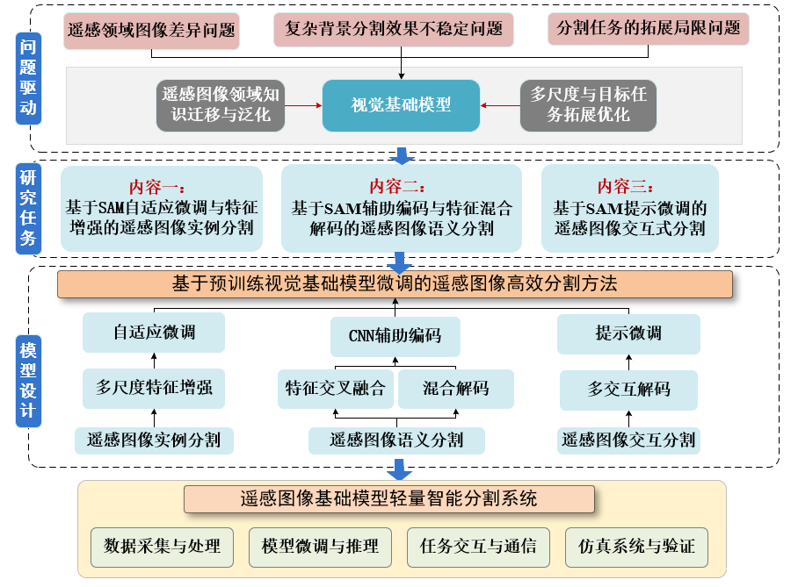
图 本文的主要工作（待简化）

1.4 本文结构安排
论文内容一共分为五章，每章的具体研究内容安排如下所示：
第一章为绪论部分，首先介绍了本篇论文的研究背景及意义，介绍了深度学习的发展现状和视觉基础模型的提出背景和目前面对的主要挑战，然后介绍了关于国内外学者对于基础模型微调方法以及遥感图像的分割方法的研究现状，最后介绍了本文的主要工作和内容结构安排。
第二章为相关理论与技术概述部分，主要介绍了图像分割研究工作相关的理论和技术概述，包括深度学习、图像分割算法、预训练基础模型、微调算法以及SAM相关的理论和技术。
第三章介绍了基于SAM自适应微调与特征增强的遥感图像实例分割，旨在解决实例分割场景下俯视遥感图像与近距离自然场景图像之间的领域差距问题。首先通过适配器微调与低秩微调方法结合应用于编码器结构，并通过迭代剪枝的思想实现自适应微调；然后在编码器结构中引入多尺度特征增强模块，用来弥补SAM模型的多尺度特征缺失的弊端；最后通过部分遥感图像对SAM进行微调实验，与多个基准算法进行对比，验证所提方法的有效性。
第四章介绍了基于SAM辅助编码与特征混合解码的遥感图像语义分割，旨在保持SAM原有的泛化能力下，进一步拓展视觉基础模型的应用领域。首先通过辅助CNN编码器，促进SAM对下游任务的适应并补充ViT编码器在密集视觉任务中的效果；然后针对原始SAM的编码器输出，通过像素解码器生成每像素特征嵌入，包含每个像素的全局表示。对于基于每像素分类的分割模型，像素解码器用于直接输出最终结果，以解决遥感图像中目标的稀疏分布导致的前景-背景不平衡问题。最后设计了微调训练实验，将所提算法和多个基准算法进行对比，验证所提方法的有效性。
第五章介绍了基于SAM提示微调的遥感图像交互式分割，通过对提示编码器重新设计，使得可以基于遥感图像实现交互式分割系统；然后对于包含语义信息的提示词，通过基础的预训练语义模型CLIP来生成语义提示嵌入，帮助整体框架更好地理解提取的全局特征；最后将微调的模型作为系统的基础层支持设计一个遥感图像智能分割系统。（待定）
第六章为全文总结部分，对整体的研究内容进行总结并对未来的工作做出展望。

相关理论与技术概述

2.1 引言

本章主要介图像分割研究工作相关的理论和技术概述，包括深度学习、图像分割算法、预训练基础模型、微调算法以及SAM相关的理论和技术。

2.2 遥感图像分割的理论基础
什么是图像分割。

2.2.2 语义分割方法

2.2.3 实例分割方法

2.2.4 指代分割方法

2.3 预训练基础模型理论基础

2.3.1 基础模型的设计与预训练

2.3.1 面向语义基础模型

2.3.2 面向视觉基础模型
带一句多模态大模型？

2.3.3 多模态基础模型

2.4 基础模型微调方法

2.4.1 全量微调

2.4.2 低秩微调方法

2.4.3 适配器微调方法

2.4.4 提示微调方法

2.4.4 阶梯旁路微调方法
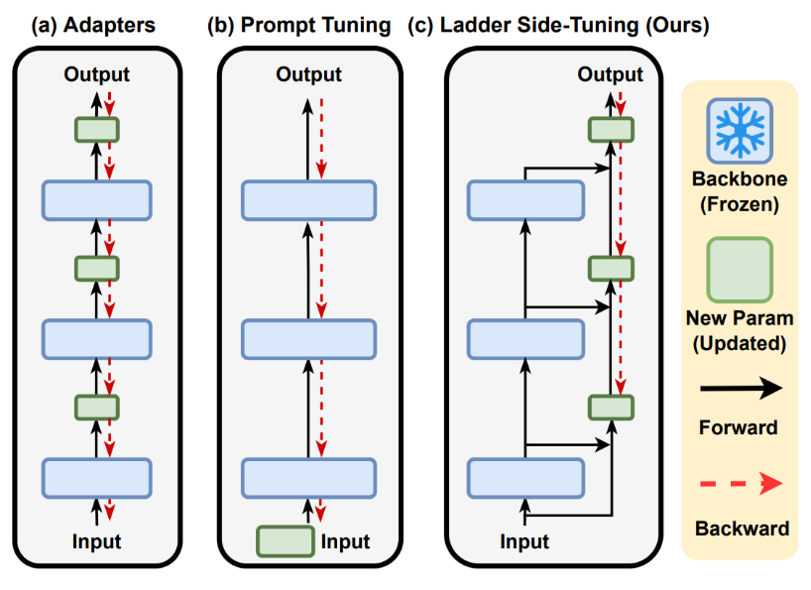

2.5 数据集与评价指标

2.5.1 遥感图像分割数据集

2.5.2 评价指标

2.6 本章小结
本章系统阐述了与本研究相关的理论基础和关键技术，构建了一个完整的理论体系，为后续研究工作提供了必要的理论支撑。首先，本章详细介绍了xxx

基于多尺度旁路微调的遥感图像语义分割方法

3.1 引言
尽管Segment Anything Model（SAM）作为视觉基础模型在自然图像领域展现出卓越的泛化能力和零样本分割能力，但其直接应用于遥感图像的语义分割任务仍存在显著局限。首先，遥感图像中物体尺度多样且变化剧烈，而SAM最初针对自然图像训练，难以有效适应遥感图像中复杂的多尺度特征，导致细粒度目标难以准确分割。其次，SAM生成的掩码缺乏语义标签信息，其类别无关的特性使其无法自动完成多类别语义分割，必须依赖手动提示才能生成有效掩码，限制了其在遥感领域的自动化应用能力。此外，遥感图像与自然图像在成像机制和分布上存在较大差异，这进一步影响了SAM的泛化效果。为了弥补这些不足，许多方法采用对SAM引入复杂的提示策略或者通过大量数据集进行再训练，这不仅增加了训练和推理的计算成本，也增加了模型部署的难度。
为了应对遥感语义分割的泛化性与语义信息缺失的难题，Xinyang Pu[4-1]等人提出了CWSAM，旨在将高性能的 SAM 有效适配于 SAR 图像的土地覆盖分类任务。该方法通过冻结大部分 SAM 参数，结合轻量级适配器实现高效的参数微调，同时设计了按类别生成掩码的解码器，以满足语义分割的需求。Bowei Xue[4-2]等人结合 SAM 的图像编码器与低秩适应（LoRA）技术，在航拍图像上进行特征提取和微调，并辅以 CNN 编码器以促进下游任务的适应性，弥补 ViT 编码器在密集视觉任务中的不足。但这些方法都仍只是在原SAM的编码器上做小幅度调整，并且采用相对轻量化的掩码器来生成语义分割结果。与此不同的是，Yang Qiao[4-3]等人则利用更为精确的SAM边界替换遥感分割掩膜的不精确边界，同时保留原始的语义信息。其通过利用SAM生成的原始输出，增强遥感图像的语义分割模型的预测结果。Xianping Ma[4-4]等人提出了对象一致性损失与边界保持损失，利用缺乏语义信息的分割区域，并对对象内部预测值的一致性施加约束，旨在增强语义分割性能，将模型的注意力引导至对象的边界信息。值得注意的是，上述两种方法没有对SAM进行任何微调，仅通过分割区域的匹配策略增强了全量训练网络的表现，但未能充分发挥 SAM 作为大模型在分割能力上的优势。
鉴于SAM在遥感语义分割中存在多尺度适应能力不足、语义信息缺失及自动化能力有限等挑战，本章提出了一种改进方案：设计了基于CNN的辅助编码器分支，作为旁路微调策略与SAM的编码器进行有效特征融合；同时，在ViT结构内部引入多尺度空洞交叉注意适配器以微调视觉编码器，显著增强Transformer块的多尺度特征表达能力；此外，重新设计了一个轻量级的混合特征解码器，以实现对遥感图像的高效语义分割。
本章主要贡献：
1）针对SAM编码器在遥感图像局部特征提取能力有限的问题，本章引入了一个全量训练的CNN多尺度旁路微调网络，并将其层级特征与冻结的视觉编码器特征进行融合，实现多尺度特征的有效表达；
2）针对原有编码器在遥感图像中存在多尺度感知不足及语义信息缺失的问题，本章设计了多尺度空洞交叉注意适配器对视觉编码器进行微调，增强其在遥感领域的语义表达能力；
3）针对SAM在遥感图像语义分割任务中难以直接应用的局限性，本章重新设计了一种轻量级混合特征解码器，实现了无需提示的自动化语义分割。
本章的组织结构如下：在4.2节中，本章将分别介绍CNN辅助编码分支整体结构、多尺度空洞交叉注意力模块以及轻量语义分割解码器。在4.3节中，本章对所提出算法在两个公开数据集上进行了对比试验以及消融实验，并对实验结果进行了分析和讨论。最后，4.4节是对本章内容进行的总结。

3.2 方法描述

3.2.1 整体网络结构
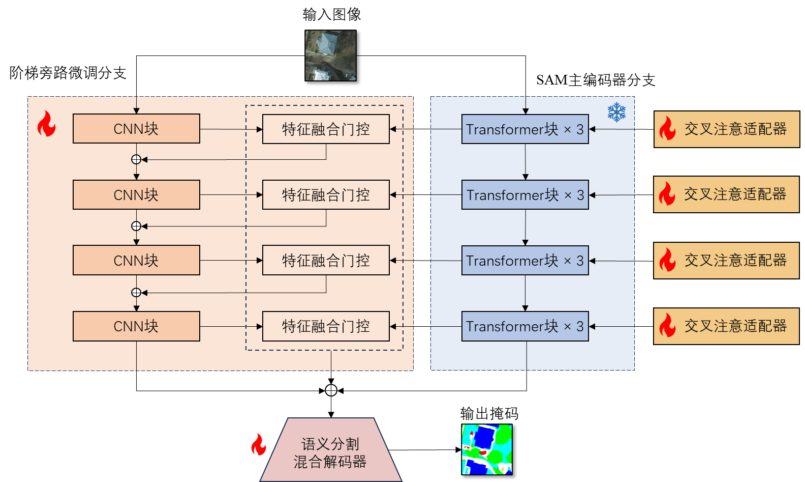
图4.1 双编码分支与混合解码网络结构
本章所提出的基于SAM的CNN辅助编码与混合解码方法网络结构如图 4.1所示。该网络采用双编码分支结构，针对原始SAM的视觉Transformer编码器，引入多尺度空洞交叉注意力模块作为适配器对其进行微调。同时又引入4个多尺度CNN卷积层作为轻量级阶梯旁路微调网络，通过交叉融合门控与原始SAM的编码器中间层进行特征融合。为了充分利用双分支编码器输出的特征，本章基于UperNet重新设计了一个解码器来实现双分支的特征混合解码，使得该网络可以无需提示实现遥感图像的语义分割任务。

3.2.2 多尺度阶梯旁路微调方法
为了弥补原有SAM编码器在遥感图像中多尺度信息表达不足的问题，本章引入多个CNN卷积层作为阶梯旁路微调编码器。该CNN旁路微调编码器采用多个堆叠的CE层构建分层结构，每层CE模块由深度可分离卷积（DW卷积）层和多尺度上下文注意力模块（MSCA模块）组成，以有效促进多尺度特征的提取与表达。具体而言，DW卷积层主要承担下采样功能，将输入特征图逐步缩小至不同空间尺度，为后续的视觉ViT编码器提供丰富的多尺度信息以实现特征交互和融合。设输入特征图尺寸为 H×W，通过连续的四个下采样阶段，分别获得尺寸为：$F_{1}∈R^{\frac{H}{4}×\frac{W}{4}×C_{1}},F_{2}∈R^{\frac{H}{8}×\frac{W}{8}×C_{2}},F_{3}∈R^{\frac{H}{16}×\frac{W}{16}×C_{3}},F_{4}∈R^{\frac{H}{32}×\frac{W}{32}×C_{4}}$的四个特征，其中$C_{i}$表示第i个尺度对应的通道数，为了后续与VIT特征进行融合，通道数被分别设计为：$C_{1}=64,C_{2}=128,C_{3}=320,C_{4}=768$。每个下采样阶段包含一个卷积层和一个GELU激活函数，具体操作可表示为：
$$\begin{aligned}F_{i}=GELU\left({Conv}_{DW}\left(F_{i-1}\right)\right)\#\left(4.1\right)\end{aligned}$$
其中，$F_{i}∈R^{H_{i}×W_{i}×C_{i}}$为输入图像或上一层的特征图，${Conv}_{DW}$表示深度可分离卷积操作。
在得到下采样的特征之后，本章整合了一个多尺度上下文注意模块，通过空洞卷积[4-7]和通道注意机制（CBAM）[4-8]以提升特征的多尺度感知能力和语义表达效果。该模块结合了空洞卷积与通道-空间注意机制，有效增强了模型对不同尺度目标的捕获能力，同时保持较低的计算复杂度。膨胀卷积可以通过调整卷积核的膨胀率来改善对不同尺度的物体或特征的分割。本章提出的多尺度上下文注意力模块如图4.2所示：
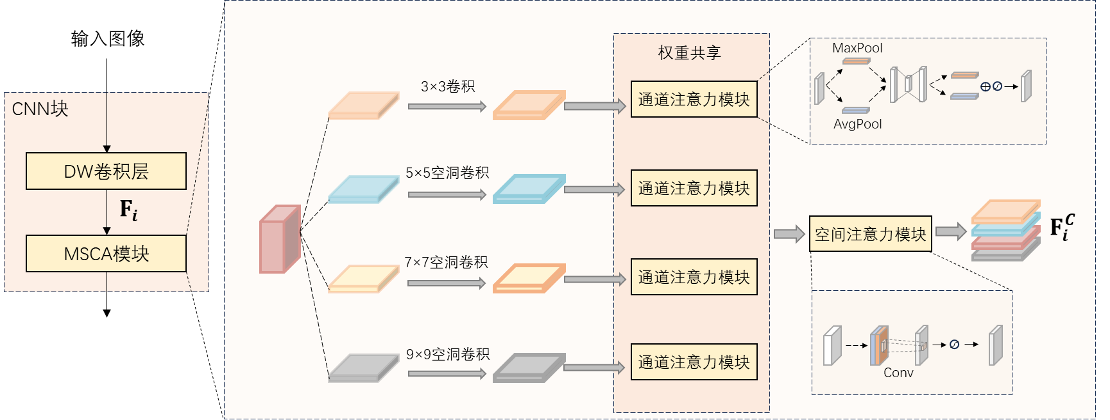
图4.2 阶梯旁路中的多尺度上下文注意力模块
具体来说，输入图像或特征经过上述DW层处理后，得到多尺度下采样特征$F_{i}∈R^{H_{i}×W_{i}×C_{i}}$，其中 i 表示不同尺度层级，$H_{i}、W_{i}、C_{i}$分别为对应的空间尺寸和通道数。MSCA模块以$F_{i}$作为输入，采用多膨胀率卷积并行提取多尺度上下文信息。本章定义了一组膨胀卷积算子$\{D_{d}\}_{d=1}^{4}$，其中膨胀率 d∈{1,2,3,4}，通过对输入特征图进行并行卷积映射，产生多尺度特征：
$$\begin{aligned}F_{i,d}=D_{d}\left(F_{i}\right),d=1,2,3,4 \#\left(4.2\right)\end{aligned}$$
随后，将不同膨胀率下的特征进行通道维度拼接，形成融合特征:
$$\begin{aligned}F_{i,ms}=Concat\left(F_{i,1},F_{i,2},F_{i,3},F_{i,4}\right)∈R^{H_{i}×W_{i}×4C_{i}} \#\left(4.3\right)\end{aligned}$$
为进一步增强特征表达能力，MSCA引入通道与空间注意机制，采用通道注意机制模块对融合特征计算注意权重。设通道注意机制模块为函数$A\left(⋅\right)$包含通道注意$A_{c}\left(⋅\right)$和空间注意$A_{s}\left(⋅\right)$两部分，计算过程为：
$$\begin{aligned}M_{c}=σ\left(A_{c}\left(F_{i,ms}\right)\right),M_{s}=σ\left(A_{s}\left(F_{i,ms}\right)\right) \#\left(4.4\right)\end{aligned}$$
其中, $σ\left(⋅\right)$表示Sigmoid激活函数，$M_{c}∈R^{1×1×4C_{i}}$为通道注意权重，$M_{s}∈R^{H_{i}×W_{i}×1}$为空间注意权重。最终，MSCA模块将注意力权重作用于融合特征，得到加权输出
$$\begin{aligned}F_{i}^{C}=F_{i,ms}⊙M_{c}⊙M_{s} \#\left(4.5\right)\end{aligned}$$
其中，$⊙$表示逐元素乘法，$F_{i}^{C}{∈R}^{H_{i}×W_{i}×C_{i}}$为输出的特征。通过这两种方法的结合能够高效聚合多个尺度的相关信息，同时最小化计算成本。
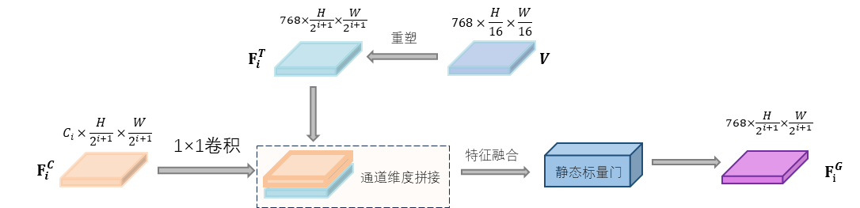
图4.3 轻量级特征融合模块
除此之外，本章还设计了一种轻量级特征融合门控模块，如图4.3所示。该模块将CNN辅助编码层的局部特征与VIT层的层间特征相结合。CNN编码器输出四层多尺度特征，尺寸分别为$F_{i}^{C}{∈R}^{C_{i}×\frac{H}{2^{i+1}}×\frac{W}{2^{i+1}}}$，其中通道数为$C=64,128,320,768$，而SAM的ViT编码器输出固定尺度特征为$V{∈R}^{768×\frac{H}{16}×\frac{W}{16}}$，为了实现多尺度融合，本章将原有SAM_base模型的12层Transformer块划分为4部分，通过双线性插值将每一部分ViT特征调整为空间尺寸与CNN各层对应的$F_{i}^{T}{∈R}^{768×\frac{H}{2^{i+1}}×\frac{W}{2^{i+1}}}$，然后利用四个独立的1×1卷积层将CNN特征映射到统一的768通道。接下来，将映射后的CNN特征与对应尺度的VIT特征在通道维度拼接，通过逐点卷积层对拼接后的特征进行融合与通道压缩，得到多尺度的融合特征$F_{i}{∈R}^{768×\frac{H}{2^{i+1}}×\frac{W}{2^{i+1}}}$。在每一尺度的融合输出与CNN旁路微调分支回写之间，加入可学习门控以控制回写强度。本章采用轻量的静态标量门作为门控实现，为每个尺度引入可学习标量：

$$\begin{aligned}μ_{i}=\text{sigmoid}\left(\frac{α_{i}}{T}\right)∈\left(0,1\right)\#\left(4.6\right)\end{aligned}$$
其中$T$为默认温度，$α_{i}$为可学习参数，决定门的偏置倾向。通过第$i$个尺度的门值$μ_{i}$，得到缩放融合后的回写特征 并以残差形式回写到阶梯旁路分支。该融合门控模块通过可学习的卷积核与门控参数自适应调整不同通道的权重与组合方式，充分融合CNN的多尺度局部信息与ViT的全局语义特征，融合后的多尺度特征最终输入轻量级解码器，以预测最终的掩码。

3.2.3 交叉注意适配器微调方法
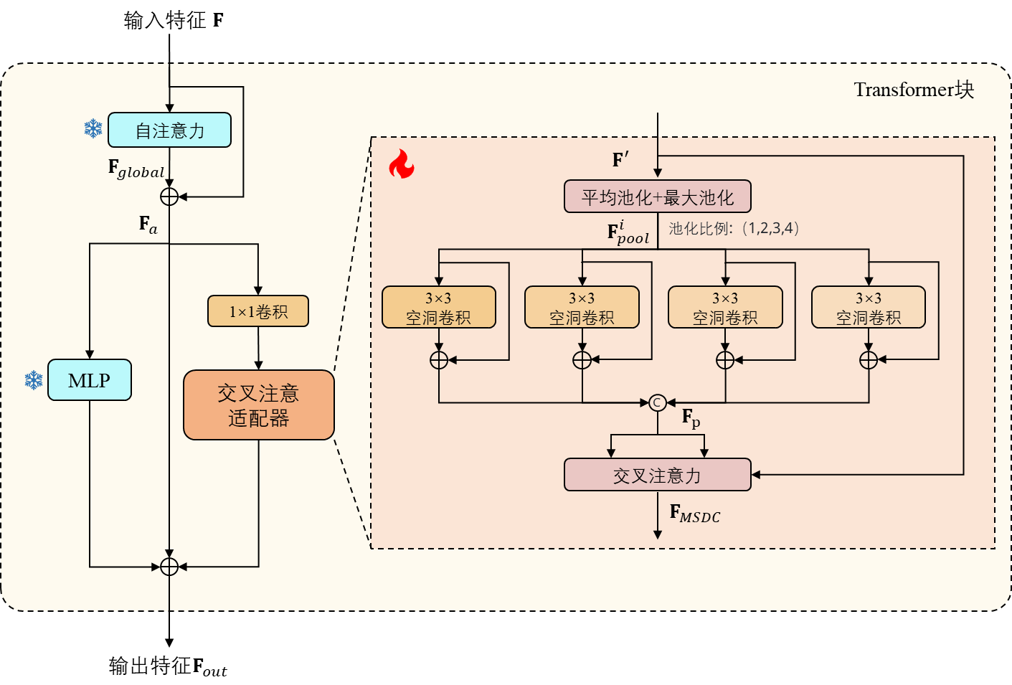
图4.4 多尺度空洞交叉注意适配器
具体来说，本章首先利用预训练的自注意力模块捕获输入特征中$F∈ R^{\left\{N×C\right\}}$的全局依赖关系，即：
$$\begin{aligned}F_{global}= Softmax\left(\left(W_{q}F\right)· {\left(W_{k}F\right)}^{T}\right)\left(W_{v}F\right) \#\left(4.6\right)\end{aligned}$$
其中 $W_{q},W_{k},W_{v}$ 是可学习参数。$N=H×W$为空间位置数。
基于全局特征$F_{global}$和残差连接，本章采用1×1卷积操作进行处理，得到降低特征维度后的特征$F^{'}$，以减少特征冗余和模型训练参数。随后，本张利用多尺度空洞交叉注意力模块（MSDC）实现多尺度感知能力。如图4.4所示，MSDC采用不同池化比例（1、2、4、8）的池化操作提取不同分辨率的多尺度特征。为了获得精确的特征表达，本章结合自适应平均池化和自适应最大池化，并将它们的结果相加生成最终的池化特征：
$$\begin{aligned}F_{pool}^{i}= MaxPool_{i}\left(F^{'}\right)+ AvgPool_{i}\left(F^{'}\right) \#\left(4.7\right)\end{aligned}$$
其中 $i∈1,2,4,8$ 表示池化比例。该方法确保模型同时捕获图像的整体趋势和局部极值，增强对不同大小目标和结构的感知能力。
接下来，本章对池化特征进行空洞卷积处理，以扩大感受野，具体为采用空洞率为2的3×3空洞卷积，得到具有更大范围上下文信息的池化特征${\hat{F}}_{pool}^{i}$。获得所有不同池化比例的特征后，将它们在空间维度上重塑并拼接为 $F_{P}∈ R^{\left\{N×D\right\}}$，其中$D$为拼接后特征通道数。再利用交叉注意力机制实现原始特征 $F^{'}$ 与多尺度特征 $F_{P}$ 的交互：
$$\begin{aligned}F_{MSDC}= Softmax\left( W_{q}F^{'}· {\left(W_{k}F_{P}\right)}^{T}\right)\left(W_{v}F_{P}\right) \#\left(4.8\right)\end{aligned}$$
其中 $F^{'}$ 作为查询（Query），$F_{P}$ 作为键（Key）和值（Value）。$W_{q},W_{k},W_{k}$为对应的线性变换。最后，将预训练的全局注意力特征与多尺度交叉注意力特征相加，结合MLP模块，形成最终输出：
$$F_{a}= F_{global}+ F$$
$$\begin{aligned}F_{out}= F_{a}+ MLP\left(F_{a}\right)+ F_{MSDC} \#\left(4.9\right)\end{aligned}$$

3.2.4 语义分割混合解码
考虑到原始SAM需要通过提示来实现图像的实例分割，无法自动完成对图像的语义分割任务，本章采用主流的UperNet [4-9]架构作为语义分割解码器，如图4.5，该架构由PPM模块和FPN模块组成。PPM模块通过构建一个池化金字塔来增强微调后的SAM输出特征，强化其在不同空间分辨率下的全局上下文信息，从而使模型更好地理解遥感图像中的复杂场景。FPN模块构建一个特征金字塔，以整合模型提取的多尺度特征，提高模型对不同尺度目标的分割性能。PPM模块增强了编码器输出特征图的全局上下文信息。
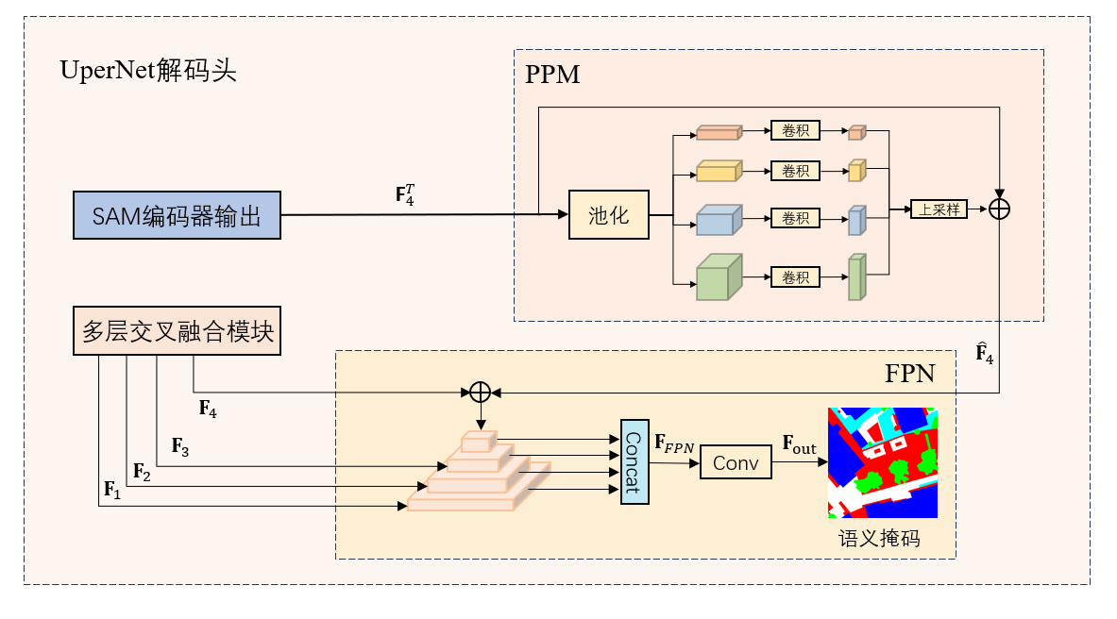
图4.5 语义分割混合解码器
具体来说，双分支解码器得到融合后的多尺度特征$F_{i}∈R^{\frac{H}{2^{i+1}}×\frac{W}{2^{i+1}}×C_{i}}$，其中$i=1,2,3,4$表示不同尺度，空间分辨率依次降低。对于SAM编码器降采样后输出的最高层特征$F_{4}^{T}$，PPM模块通过多尺度自适应池化和卷积操作提取不同空间尺度的全局上下文特征，并将其与最高层特征拼接融合，得到增强的全局语义特征${\hat{F}}_{4}$。
而特征金字塔网络FPN模块通过自上而下的路径和侧联接，将增强后的高层特征${\hat{F}}_{4}$与较低层特征逐层融合最终生成包含多尺度、语义和空间信息的特征图：
$$\begin{aligned}{\tilde{F}}_{4}=Conv\left({\hat{F}}_{4}\right)\#\left(4.10\right)\end{aligned}$$
$$\begin{aligned}{\tilde{F}}_{i}=Conv\left(F_{i}\right)+Upsample\left({\tilde{F}}_{i+1}\right),i=1,2,3 \#\left(4.11\right)\end{aligned}$$
其中，$Conv\left(⋅\right)$是 1×1 卷积，调整通道数一致，$Upsample\left(⋅\right)$是双线性插值操作，将高层特征上采样到低层特征尺寸。随后将所有尺度融合, 通过卷积层生成包含多尺度语义和空间信息的特征图：
$$\begin{aligned}F_{FPN}=Concat\left({\tilde{F}}_{1},{\tilde{F}}_{2},{\tilde{F}}_{3},{\tilde{F}}_{4}\right)\#\left(4.12\right)\end{aligned}$$
$$\begin{aligned}F_{out}=Conv\left(F_{FPN}\right)\#\left(4.13\right)\end{aligned}$$
通过次逐步上采样路径，输出特征图$F_{out}$最终在像素级别上与原始图像对齐。然后应用1×1卷积以产生最终的分割结果。

3.2.5 损失函数与评价指标
为了让预测的分割结果尽可能接近真实的标注掩码，在本章的语义分割任务中，主要采用了交叉熵损失和Dice损失的组合来优化模型：
$$\begin{aligned}L_{CE}=-\frac{1}{N}\sum_{i=1}^{N}{\sum_{j=1}^{C}{y_{ij}}\log\left(\hat{y_{ij}}\right)}\#\left(4.10\right)\end{aligned}$$
$$\begin{aligned}L_{Dice}=1-\frac{2\sum_{i=1}^{N}{y_{i}\hat{y_{i}}}}{\sum_{i=1}^{N}{y_{i}}+\sum_{i=1}^{N}{\hat{y_{i}}}}\#\left(4.11\right)\end{aligned}$$
$$\begin{aligned}L_{Obj}=L_{CE}+L_{Dice}\#\left(4.12\right)\end{aligned}$$
其中，$y_{i}$是第i个像素的真实标签，$\hat{y_{i}}$是模型预测的第i个像素属于该类别的概率，$y_{ij}$是第i个样本的第j个类别的真实标签，$\hat{y_{ij}}$是模型预测的第i个样本第j个类别的概率值，$N$是像素总数，$C$是类别数。
本章使用三个常用指标来评估各类方法的性能：精确度（OA）、平均交并比（mIoU）和平均F1分数（mean-F1）。本章使用真正例（TPs）、真负例（TNs）、假正例（FPs）和假负例（FNs）来定义每个指标的计算。OA指的是模型在所有类别中正确分类的样本所占的比例，计算方法如下：
$$\begin{aligned}OA=\frac{TP+TN}{TP+TN+FP+FN}.\#\left(4.14\right)\end{aligned}$$
而IoU衡量预测结果与真实标签的重叠程度, mIoU 是对所有类别 IoU 的平均，计算方式如下：
$$\begin{aligned}mIoU=\frac{1}{k}\sum_{i=1}^{k}{ }\frac{{TP}_{i}}{{TP}_{i}+{FP}_{i}+{FN}_{i}} \#\left(4.15\right)\end{aligned}$$
F1分数是精确率（Precision）和召回率（Recall）的调和平均，mean-F1 是对所有类别 F1 分数的平均，计算方式如下：
$\begin{aligned}Fl=2×\frac{Precision×Recall}{Precision+Recall} \#\left(4.16\right)\end{aligned}$其中精确率和召回率定义为：
$$\begin{aligned}Precision=\frac{TP}{TP+FP},Recall=\frac{TP}{TP+FN}.\#\left(4.17\right)\end{aligned}$$

3.3 实验结果与分析
本节将实现提出的面向SAM的CNN辅助编码与特征混合解码方法，并且进行了广泛的实验以证明算法的有效性。下面将从实验设置、结果分析与消融实验等方面进行介绍。

3.3.1实验参数设置
本章在由卫星或无人机收集的不同空间分辨率下的两个数据集上展示了本章所提出方法的有效性：
（1） ISPRS Vaihingen数据集：该数据集包含一个较小的村庄景观，富含独立建筑和小型多层结构。它具有六个主要的土地覆盖类别：不透水面、建筑物、低植被、树木、汽车和背景。该数据集由33幅高分辨率遥感图像组成，每幅图像平均为2494 × 2064像素。原始正射影像的空间分辨率为9厘米。遥感图像涵盖三个光谱波段：近红外、红色和绿色。在本章的的实验中，指定ID为2、4、6、8、10、12、14、16、20、22、24、27、29、31、33、35和38的图像用于测试，其余16幅图像用于训练集。
（2）ISPRS Potsdam数据集：该数据集代表一个以复杂的建筑群、狭窄的街道和人口稠密的集居结构而闻名的历史城市。它遵循与Vaihingen数据集相同的分类方案，涵盖六个不同类别。该数据集包括28幅图像，每幅图像尺寸为6000 × 6000像素，原始顶级图像的空间分辨率为5厘米。本章的实验指定了ID为2-13、2-14、3-13、3-14、4-13、4-14、4-15、5-13、5-14、5-15、6-13、6-14、6-15和7-13的图像用于测试，而其余的23幅图像则用于训练。
本章将所提方法与当前一些主流的语义分割方法进行了比较，UNetFormer [24] 和、CMTFNet [25]利用CNN来获取特征表示。FT-UNetFormer [24]和DC-Swin [46]均利用Transformer架构作为特征提取器。MSA-SAM[34]、CWSAM [35]、MeSAM[40]和本章方法均利用预训练的视觉基础模型SAM进行微调训练。SSRS[]和SESSRS[]则在没有修改SAM任何参数的基础上，通过辅助全量训练的常规模型来增强分割能力。除了微调SAM相关的方法，本章采用与其官方实现相同的超参数设置，以避免性能下降的差异。
本章实验采用了以ViT-B为骨干的SAM预训练模型，图像编码器在训练过程中保持大部分参数冻结，仅CNN旁路微调分支和微调适配器模块参与训练。图像输入大小和SAM保持一致，都为1024×1024。为了提高效率，实验中将原始SAM编码器划分为4部分，每部分包含3个Transformer块，得到输出后与CNN层进行多尺度的融合。本章实验使用AdamW作为优化器，权重衰减值为0.01，初始学习率设置为1e−6。两个数据集的输入批次均设定为8，对不同方法均指定训练200个epoch来进行对比。所有实验均在单个NVIDIA GTX 4090 GPU上使用PyTorch框架实现。

3.3.2实验结果分析
（1）定量结果：
表4.1和表4.2分别展示了不同模型在Vaihingen数据集和Potsdam数据集上的定量评估结果。实验结果表明，本章提出的基于SAM的CNN辅助编码与特征融合解码方法，在各项指标上均优于其他对比方法。具体而言，在Vaihingen数据集上，本方法在所有类别中均取得了最高的平均mIoU分数，其中“汽车”类别达到82.5%，“低植被”类别达到75.2%，整体平均IoU达到85.8%。在Potsdam数据集上，本方法在“建筑”和“汽车”类别的表现差异尤为显著，平均IoU达到了89.7%，同样领先于其他方法。这些结果充分表明，本章方法在不同尺度目标的识别能力和语义分割的细粒度表现方面具有明显优势。与其他基于SAM微调的模型相比，本方法实现了更高的mIoU和平均F1分数，体现了其在遥感图像领域对SAM模型泛化适配的有效提升。值得注意的是，将SAM编码器全部冻结的SAM-Frozen方法，以及同样未调整SAM参数的SSRS和SESSRS方法，也取得了较为优秀的指标，说明利用SAM作为监督指导的传统全量训练模型仍具备一定的竞争力。
表 4.1 不同方法在Vaihingen数据集上的分割结果
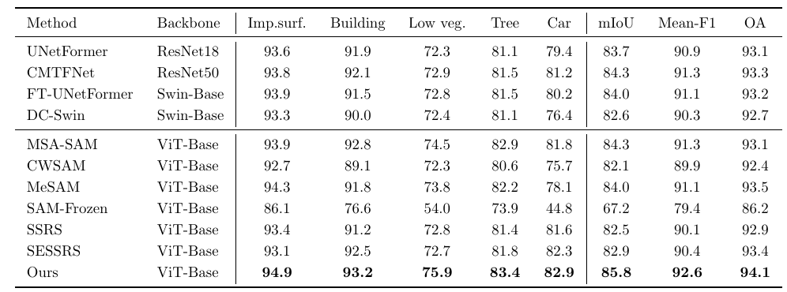

表 4.2 不同方法在Potsdam数据集上的分割结果
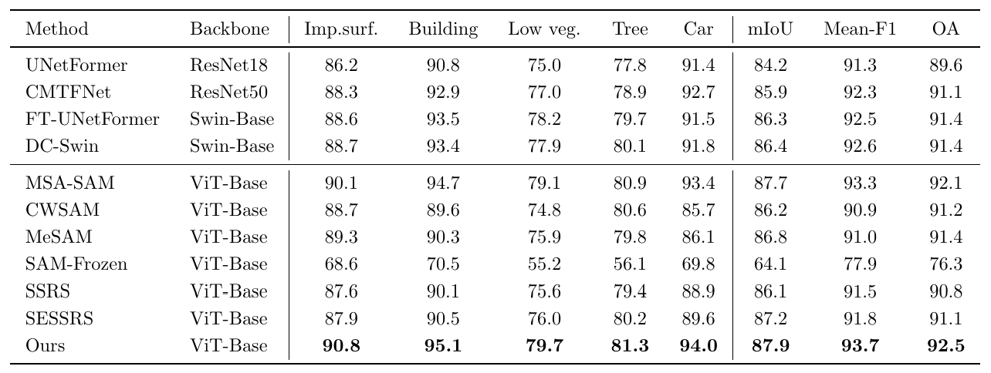
（2）定性结果：
图4.6、图4.7分别展示了不同方法在Vaihingen数据集和Potsdam数据集上的定性结果。从图中可以明显观察到，本章所提出的方法在多尺度的目标分割下均表现优异。相对于全量训练的CNN或Transformer架构的模型方法，本章方法在分割的细节方面更符合SAM的分割风格，很少出现类似噪声的错误分割结果。而相比于没有微调SAM的SAM-Frozen、SSRS和SESSRS方法，本章所提方法在局部信息的处理更加优秀。这表明本章方法有效地结合了卷积和Transformer架构的优势，成功地将局部特征与全局上下文信息相结合，它提供了更准确和更强健的分割结果。
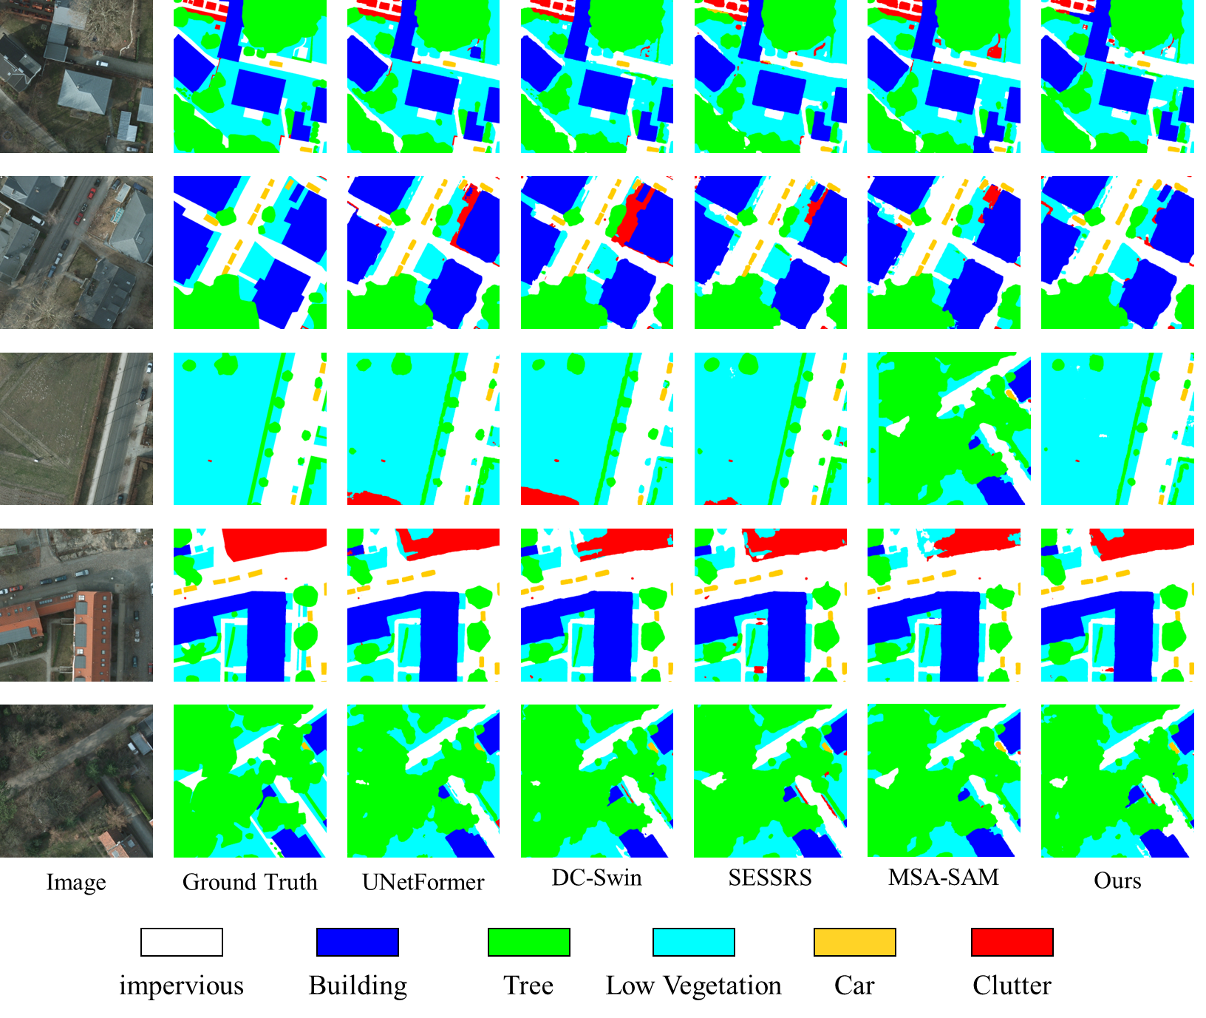
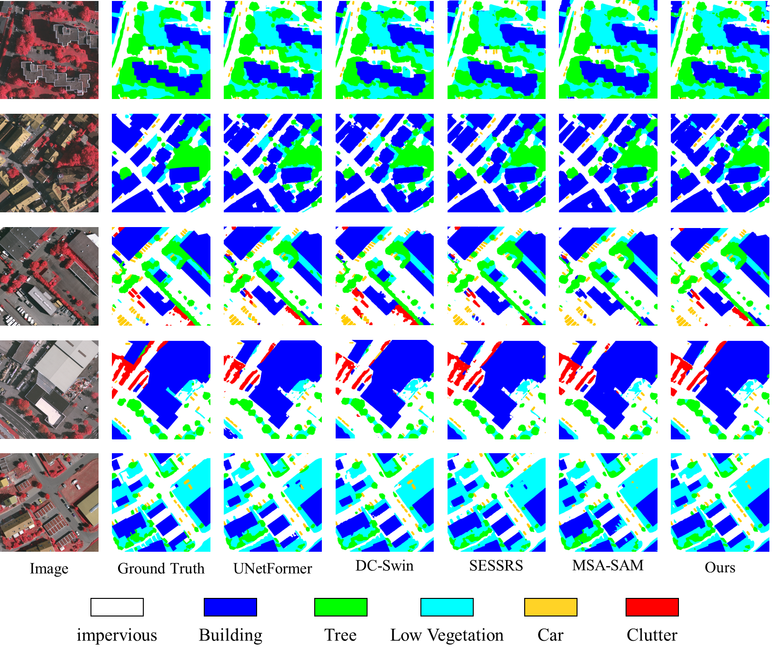
图
图
图
图
图
图图
图
图图
图
图图
图
图图
图
图图
图
图图
图
图图
图
图图
图
图图
图
图图
图
图图
图
图

3.3.3消融实验
为了深入探讨每个所提模块的影响，本节在Potsdam数据集上进行了消融实验，以验证CNN旁路微调模块、特征融合门控模块以及混合掩码器的有效性。表4.3详细展示了不同配置组合下的实验对比结果，量化了各模块对模型性能提升的贡献。“SAM-Frozen+MixDecoder”指的利用SAM的冻结图像编码器，仅优化掩膜解码器；“SAM+CNN”则是指仅引入CNN旁路微调分支编码；“SAM+MSDC”则是仅引入交叉注意适配器模块，其他参数保持不变。由于原始SAM的解码器无法完成自动的语义分割，本节对原有的解码器做了一些分类相关的调整以具备简单的语义分割能力。为了充分发挥这些模块的潜力，本章的方法则是上述三个方法结合在一起，来实现对比。
表4.3 Potsdam数据集下的消融实验
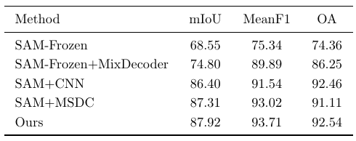
具体来看，直接将SAM应用于遥感语义分割任务时，由于存在较大的领域差异，模型表现未达理想效果。在采用混合解码策略进行轻度调整后，性能有所提升，但仍未达到预期水平。引入CNN旁路微调模块后，各项评价指标均显著提高，表明该模块在处理遥感图像多尺度细节方面发挥了积极作用。进一步地，通过引入交叉注意适配器模块进行部分参数微调，分类精度得到了进一步提升，这表明对SAM部分参数的微调能够有效增强模型性能。当上述各模块结合使用时，模型在语义分割的所有评价指标上均取得了最佳表现。综上所述，实验结果充分验证了本章所提出模块在提升遥感图像语义分割性能方面的有效性，彰显了该方法的显著优势。

3.4 本章小结
本章针对Segment Anything Model（SAM）在遥感图像语义分割中存在的多尺度适应能力不足、语义信息缺失及自动化能力有限等问题，提出了一种改进方法。鉴于SAM最初面向自然图像训练，难以有效处理遥感图像中复杂的多尺度特征，且其生成的掩码缺乏语义标签，限制了自动化多类别分割的实现，本章设计了基于CNN的阶梯旁路微调分支与SAM编码器进行特征融合，显著提升了局部特征的表达能力。同时，在ViT结构内部引入交叉注意适配器微调策略，增强Transformer块的多尺度语义表达，弥补了原编码器的不足。此外，针对SAM依赖提示完成实例分割的限制，重新设计了轻量级混合特征解码器，实现了无需提示的自动化语义分割。基于此，本章通过与全量训练模型以及现有基于SAM的微调和无微调策略的对比实验，充分验证了所提方法在提升遥感图像语义分割性能方面的显著有效性和优势。未来，该方法还可结合更多微调策略，进一步提升分割效果。

基于自适应参数微调的遥感图像实例分割方法

4.1 引言
近些年来，大模型的发展显著推动了自监督学习的进步。基础大模型如GPT-4[1]、CLIP[2]和DINO[3]在各自领域取得了显著的技术进展，其展现出的卓越特征提取和表示能力，使其在自然语言处理、计算机视觉等多个领域得以广泛应用。基础模型的灵活性和可扩展性使得它们能够在不同领域下，针对特定任务保持相对良好的泛化性能。视觉基础模型Segment Anything Model (SAM) 实现了在包含超过10亿个掩码，覆盖了1100万张的图像数据集上的模型训练，可以为任何图像或视频中的任何物体生成实例分割掩码，同时无需额外的训练，具有十分优秀的泛化和迁移能力。
为了进一步提升基础模型SAM的在特定应用场景下的性能提升，参考语言序列基础模型的微调技术，基于SAM的模型微调也被广泛研究并应用。HQ-SAM[4]设计了一个可学习的高质量输出令牌，通过注入到SAM的掩码解码器中来预测高质量的掩码。FastSAM[5]和MobileSAM[6]都是对SAM的轻量型改编，旨在提高分割效率和在资源受限设备上的性能，并支持其他领域的训练与应用。SAM_MLoRAF[7]通过在SAM编码器中注入多个并行低秩LoRA结构，并结合金字塔解码器，有效提升了城市人造物体提取的性能。但由于遥感图像数据的特殊性，想要将分割一切大模型 (SAM) 直接应用于遥感图像的实例分割任务仍有许多问题。首先，SAM严重依赖于人工先验提示，需要手动输入的点、框、掩码和文本提示，且分割结果没有标记类别；其次，SAM对目标对象的细节部分，特别是对于遥感图像的多目标、小目标的分割容易出现错误；最后SAM对于遥感图像数据的特征提取和实例分割能力泛化型不足，缺乏相应的先验知识。
为了解决这一挑战，本文通过在分割一切大模型的骨干框架中引入可迭代调整参数的适配器微调模块，使得微调模型可以适应遥感图像下游任务。适配器模块中通过评分函数计算不同神经层的重要性，实现动态且多尺度的适配器参数分配。然后，一方面从多个适配器模块的中间层进行特征提取与聚合，得到微调后的全局多尺度语义信息特征；另一方面，从原始基础模型的掩码解码器中提取初始掩码特征，最终通过卷积处理对二者进行总结，得到高质量掩码特征。此外，本文还利用基于锚点的区域建议网络生成候选目标框，通过语义分支和定位分支得到目标的位置提示，输入到掩码解码器中实现全自动的先验提示，以解决人工提示的问题。
本章的主要贡献包括以下几个方面：
1）设计了一种自适应的参数高效微调范式，通过结合自适应低秩微调AdaLoRA[8]和引入适配器模块MiMi-Adapter[9]的思想来优化SAM在遥感图像上的泛化性能，并修改了编码器的输出特征，使其聚合了微调后的全局特征以及多尺度特征；
2）引入了一种自适应特征融合增强的方法，用于融合不同尺度的特征信息，以优化分割掩码，使其具有凸显丰富纹理或物体边缘的性能；
3）针对本章提出的自适应微调与特征融合方法在两个公开遥感图像数据集中进行了广泛验证，实验表明了我们的方法在遥感图像实例分割的有效性与泛化性。
本章的组织结构如下：在3.2节中，本章将分别介绍针对遥感图像实例分割的微调SAM网络框架、自适应微调范策略、全局特征聚合以及自适应多尺度特征增强方法。在3.3节中，本章对所提出算法在两个公开数据集上进行了对比试验以及消融实验，并对实验结果进行了分析和讨论。最后，3.4节是对本章内容进行的总结。

4.2 方法描述

4.2.1整体网络结构
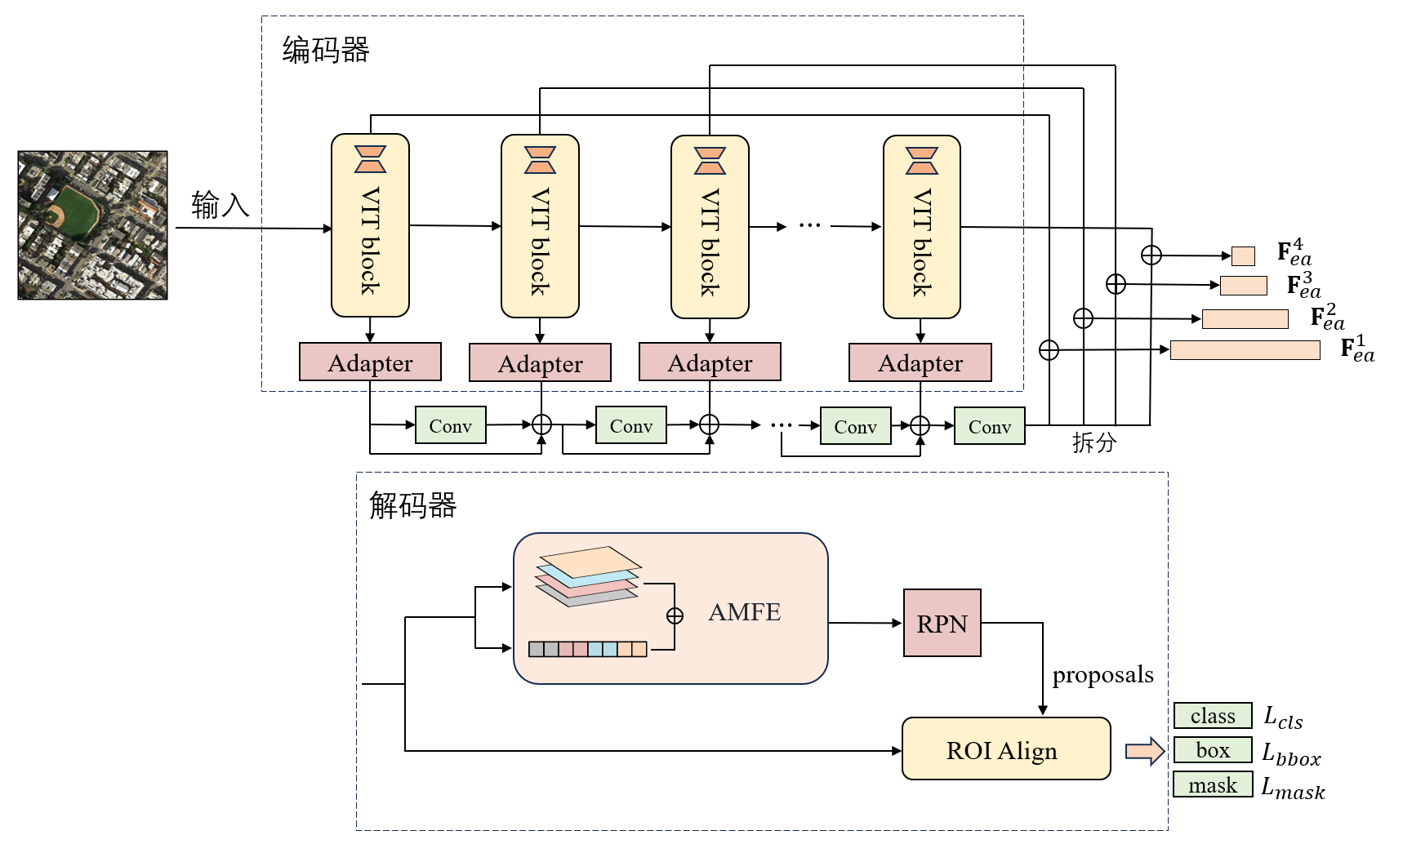
图3.1 基于SAM的自适应微调的遥感图像分割网络结构图
本章所提出的基于SAM的自适应微调与特征增强方法网络结构如图 3.1所示。该网络仍然采用SAM的编码器-解码器结构，主要包含三部分内容：针对SAM编码器的自适应微调模块、全局多尺度聚合器和解码器中的自适应多尺度增强方法。在编码器中，每个Transformer块都应用了AdaLoRA的微调方法，并有选择性的插入了MiMi-Adapter以进一步学习参数来微调SAM模型，来增强SAM在遥感图像上的泛化能力。本方法还修改了SAM编码器的输出，通过一种全局多尺度特征相加的方式得到金字塔结构的特征，将其传入到修改后的解码器中，并舍弃了SAM解码器中的提示编码器，重新设计了mask解码结构。将金字塔特征进行增强之后，输入到区域提议网络，生成候选区域，并通过ROI Align模块进行对齐，最终用于分类、边界框回归和掩码计算，以实现自动实例分割。
本章采用了标准的 COCO 平均平均精度（mAP）来定量评估不同方法的实例分割结果。通过计算不同IoU阈值下的平均精度来评估模型性能:
$$\begin{aligned}mAP=\frac{1}{C}\sum_{c=1}^{C}{ }\left(\frac{1}{\left|T\right|}\sum_{t∈T}{ }AP_{c,IoU=t}\right),T=\left\{0.5,0.55,…,0.95\right\}\#\left(3.1\right)\end{aligned}$$
其中，IoU是指预测掩模与真实掩模的交集面积与它们的并集面积之间的比率，$T=0.5:0.05:0.95$是指从0.5到0.95，步长为0.05的一组IoU阈值，mAP是指在10个掩模交并比阈值下的平均精度，AP是Precision-Recall曲线下的面积，越大的AP值表示预测的实例分割掩码越准确。

4.2.2自适应参数微调方法
考虑到SAM模型本身具有强大的特征提取能力，我们保持SAM原有的结构，同时冻结视觉编码器，引入自适应低秩微调AdaLoRA[14]并选择部分transformer块插入了自适应适配器MiMi-Adapter[15]：
（1）自适应适配器SAM-MiMi-Adapter：
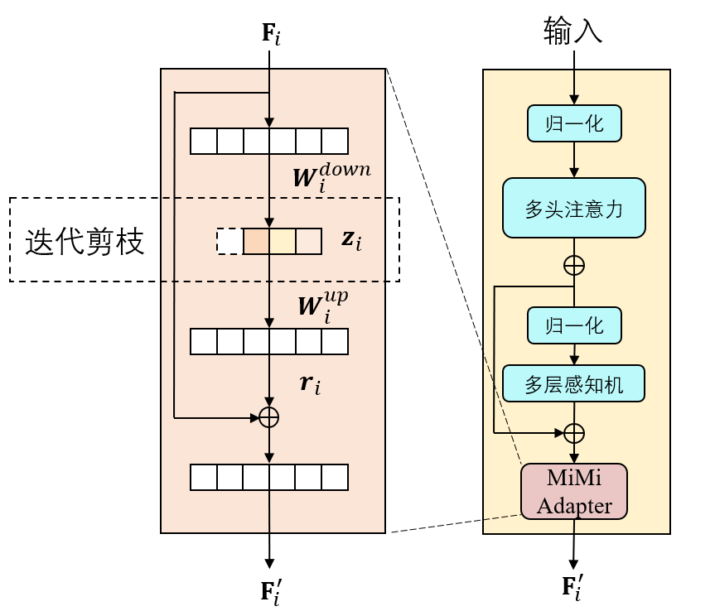
图3.2 MiMi适配器在Transformer层中的结构
为了增强SAM在遥感图像的迁移能力，我们还将自适应微调模块MiMi-Adapter[15]插入到SAM的标准Transformer块中，如图3.2所示，为了降低参数量，我们舍弃了原方法中在多头自注意层引入的Adapter模块，并将插入位置修改为每个变压器块中的MLP层残差连接之后。第$i$个适配器的输入为$F_{i}∈R^{m_{i}}$。适配器首先通过一个全连接层将 $F_{i}$ 降维到$z_{i}∈R^{n_{i}}$，并使用激活函数 $ϕ\left(⋅\right)$。这个层由矩阵 $W_{i}^{down}$参数化。然后，第二个全连接层将 $z_{i}$ 转换回输出 $r_{i}∈R^{M_{i}}$，由矩阵 $W_{i}^{up}$ 参数化。最后，适配器使用残差连接，使得输出 $F_{i}^{'}$ 的计算如下：
$$\begin{aligned}F_{i}^{'}=W_{i}^{up}⋅ϕ\left(W_{i}^{down}⋅F_{i}\right)+F_{i}\#\left(3.2\right)\end{aligned}$$
其中，$W_{i}^{up}$和$W_{i}^{down}$均为线性投影矩阵，分别用于上采样和下采样，$F_{i}$为输入向量，$F_{i}^{'}$为输出向量。
MiMi-Adapter采用了迭代剪枝策略，即使用随机梯度下降的方法，通过最小化交叉熵损失来学习适配器参数 $W_{ada}$。这是包含了每个第i个 ViT 子层的适配器参数$W_{i}^{up}∪W_{i}^{down}$的集合。然后，根据一个评分函数$J^{ij}$衡量每个适配器神经元的重要性，该评分函数根据$W_{i}^{down}$中相应行的$L_{1}$范数和$W_{i}^{up}$中相应行的$L_{1}$范数之和计算得出：
$$\begin{aligned}J^{ij}=\frac{1}{n_{i}+m_{i}}\left[\sum_{k=1}^{m_{i}}{ }\left|W_{i}^{dwon}\left[j,k\right]\right|+\sum_{k=1}^{n_{i}}{ }\left|W_{i}^{up}\left[k,j\right]\right|\right]\#\left(3.3\right)\end{aligned}$$
（2）自适应低秩微调方法SAM-AdaLoRA
LoRA[7]是目前广泛用于训练大型语言模型的一种微调，通过在原特征一侧添加一个低秩的矩阵来实现模型在下游任务上的微调。但由于 LoRA没有考虑到模型中不同深度特征的重要性，因此AdaLoRA[2]提出了基于SVD的形式参数化增量更新，这种方法可以在规避SVD复杂的计算的同时高效裁剪不重要的奇异值，从而降低计算量。本章提出的方法在图像编码器中的每个变换器QKV（Query, Key, Value）层引入AdaLoRA，并在训练步骤中采用SVD的形式将增量矩阵参数化更新。
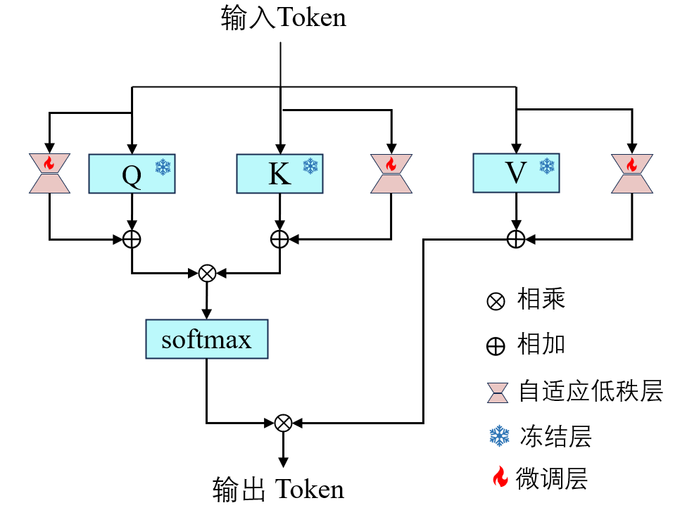
图3.3 Transformer层中的自适应低秩模块
如图3.3所示，我们在图像编码器中的每个变换器QKV（Query, Key, Value）层，训练步骤中采用SVD的形式将增量矩阵参数化更新：
$$\begin{aligned}W=W^{\left(0\right)}+Δ=W^{\left(0\right)}+PΛQ\#\left(3.4\right)\end{aligned}$$
其中，$W^{\left(0\right)}$是初始权重，$Δ$是权重的增量更新，被参数化为SVD的形式：$PΛQ$，其中$P∈R^{d_{1}×r}$和$Q∈R^{r×d_{2}}$都是低秩矩阵，维度分别为d×r和r×d，$Λ∈R^{r×r}$是一个对角矩阵，表示不同特征的权重，维度为r×r。d是输入特征的维度，r是选定的低秩。
然后，基于参数分配的重要性，对冗余的奇异值进行剪枝，以调整低秩矩阵的秩，重要性分数$s^{\left(t\right)}$由下式给出：
$$\begin{aligned}s^{\left(t\right)}\left(w_{ij}\right)={\overline{I}}^{\left(t\right)}\left(w_{ij}\right)⋅{\overline{U}}^{\left(t\right)}\left(w_{ij}\right)\#\left(3.5\right)\end{aligned}$$
其中$w_{ij}$是任意可训练的权重, ${\overline{I}}^{\left(t\right)}$表示前t个时刻该单参数重要性的平滑值，${\overline{U}}^{\left(t\right)}$计算敏感性的局部时间变化并进行滑动平均。

4.2.3自适应特征增强方法
在解码器中，本文设计了一种称为自适应多尺度特征增强的方法AMFE，使其能够自适应地增强不同尺度的特征。通过在空间维度和通道维度上应用加权调整，可以增强层间和层内的特征。
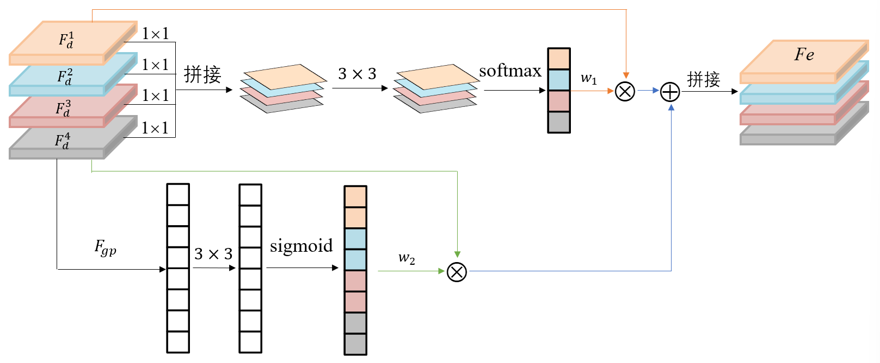
图3.4 自适应多尺度增强模块结构图
如图3.4所示，经过统一维度尺寸处理的输入的特征记为$F_{d}^{i}∈R^{4×\frac{h}{4}×\frac{w}{4}×c}$，其中，$\frac{h}{4}$和$\frac{w}{4}$是空间尺寸，$c$是通道数。
在通道维度上：首先对输入特征$F_{d}^{i}$应用1×1的卷积操作，得到一组特征图${\{F}_{d}^{i,1},F_{d}^{i,2},F_{d}^{i,3},F_{d}^{i,4}\}$。将这四个特征图进行拼接，得到新的特征表示，在对齐应用3×3的卷积，以增强空间信息。然后对上述卷积结果采用softmax函数得到空间维度的自适应权重经过一个1×1卷积并拼接之后，使用一个3×3的卷积来增强空间信息，随后通过softmax处理得到其自适应权重$w_{1}$; 将权重$w_{1}$乘以原始特征$F_{d}^{i}$，实现空间维度的加权增强：
$$\begin{aligned}F_{s}=w_{1}⊙F_{d}^{i}\#\left(3.6\right)\end{aligned}$$
其中$⊙$表示逐元素乘法，$F_{s}$表示空间维度增强的特征。
在空间维度上：首先将Fdi通过全局平均池化将其压缩为单尺寸，得到其通道描述：
$$\begin{aligned}F_{gp}=GAP\left(F_{d}^{i}\right)∈R^{4×1×1×c}\#\left(3.7\right)\end{aligned}$$
其中$F_{gp}$为池化后的特征，GAP表示全局平均池化操作。
随后同样使用一个3×3的卷积并经过sigmoid处理得到通道维度的权重$w_{2}$，将其乘以原始特征$F_{d}^{i}$，实现通道维度的加权增强：
$$\begin{aligned}F_{c}=w_{2}⊙F_{d}^{i}\#\left(3.8\right)\end{aligned}$$
最终，将空间维度增强特征$F_{s}$和通道维度增强特征$F_{c}$相加，得到自适应增强后的特征:
$$\begin{aligned}F_{e}^{i}=w_{1}⋅F_{d}^{i}+w_{2}⋅F_{d}^{i}\#\left(3.9\right)\end{aligned}$$
其中$F_{e}^{i}∈R^{4}×\frac{h}{4}×\frac{w}{4}×c$。与MaskRCNN[8]方法保持一致，我们将处理之后的增强特征图作为RPN的输入进行后续的预测。

4.2.4 多尺度融合编码器设计
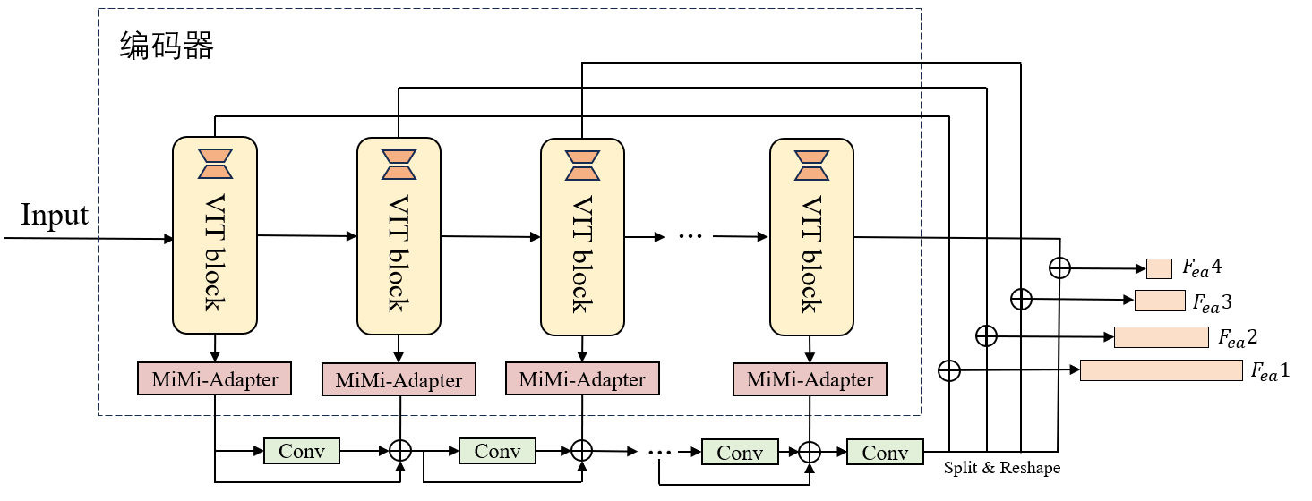
图3.5多尺度特征聚合
为了增强编码器输出特征的多尺度信息并聚合微调后的特征，本文采用了如图3.5所示的特征组合方法。整体过程可以用以下方程表示：
$$\begin{aligned}\left\{\begin{aligned}&F_{agg}=Φ_{agg}(\{F_{apa}^{i}\}) \\ &F_{m}^{i}=Φ_{split}(F_{agg}) \\ &F_{ea}^{i}=F_{l}^{i}+F_{m}^{i}&&\end{aligned}\right.\#\left(3.10\right)\end{aligned}$$
其中，$F_{apa}^{i}∈R^{h×w×c}\left(i=1,2,3,4\right)$是MiMi-Adapter的输出特征，该模块通过一个3×3卷积-ReLU块增强了空间信息。随后，利用残差连接将这些特征聚合得到$F_{agg}∈R^{h×w×c}$。接着，采用转置卷积对$F_{agg}$进行特征分割，以获得不同尺度的特征$F_{m}^{i}$：
$$\begin{aligned}F_{m}^{i}∈R^{\frac{h}{2^{i+1}}×\frac{w}{2^{i+1}}×c}\left(i=1,2,3,4\right)\#\left(3.11\right)\end{aligned}$$
这些特征被依次加到原始 Transformer 模块的输出特征上，得到由AdaLoRA微调得到的特征$F_{l}^{i}$，从而最终得到多尺度金字塔结构特征$F_{ea}^{i}$，并将其输入解码器进行后续处理。

4.2.5分割掩码生成与损失函数
在解码器部分，解码器接收来自编码器的特征表示，以及经过分类和边界框回归模块处理后的候选框信息。通过转置卷积实现上采样，逐步恢复空间分辨率。对每个候选框区域，解码器输出一个二维掩码概率图，表示该区域内每个像素属于该实例的概率。生成的掩码概率图会与真实掩码标签进行对比。采用二元交叉熵损失逐像素计算预测掩码和真实掩码之间的差异，从而指导模型学习更准确的掩码边界。
由于解码器结构与 Mask R-CNN [11] 保持一致，所提出的方法主要包含三部分损失：分类损失、边界框回归损失和掩码损失。具体来说，交叉熵损失用于计算目标类别的差异，平滑 L1 损失用于评估预测边界框与真实边界框之间的差异，二元交叉熵损失用于评估实例分割的掩码，其中边界框的 IoU 用于确定监督匹配准则。损失函数的计算可描述如下：
$$\begin{aligned}\begin{aligned}&L_{cls}=-\frac{1}{N}\sum_{i=1}^{N}{ }\sum_{c=1}^{C}{ }y_{ic}log⁡(p_{ic}) \\ &L_{bbox}=\frac{1}{N}\sum_{i=1}^{N}{ }L_{1}(t_{i}-g_{i}) \\ &L_{mask}=-\frac{1}{N}\sum_{i=1}^{N}{ }\sum_{j=1}^{H×W}{ }y_{ij}log⁡(m_{ij}) \\ &L_{seg}=λ_{1}L_{cls}+λ_{2}L_{bbox}+λ_{3}L_{mask}\end{aligned}\#\left(3.12\right)\end{aligned}$$
其中，$N$是样本数量，$C$是类别数。$y_{ic}$是真实标签，表示样本$i$属于类别$c$。$L_{1}$表示平滑L1损失。$p_{ic}$是模型预测的概率，$t_{i}$是真实边界框的坐标，$m_{ij}$是第$i$个实例在第$j$个像素位置上的预测掩码值，$g_{i}$是预测边界框的坐标。$H$和$W$分别是掩码的高度和宽度，$λ_{i}\left(i=1,2,3,4\right)$是用于平衡各损失项权重的超参数。

4.3 实验结果与分析
本节将实现提出的基于SAM自适应微调与特征增强的遥感图像实例分割算法，并且进行了广泛的实验以证明算法的有效性。下面将从实验设置、结果分析与消融实验等方面进行介绍。

4.3.1实验参数设置
本章在两个公开的数据集上验证所提方法的有效性： NWPU VHR-10数据集[]和SSDD数据集[]，前者主要用于多类别分割任务，后者主要针对小目标检测和分割，他们在大小、类别和场景上各不相同，在遥感实例分割方面得到了相对广泛的应用。以下是数据集的详细介绍：
（1）NWPU VHR-10 数据集是一个用于高分辨率遥感图像分析的公开数据集，主要用于目标检测和图像分割等任务。它包含来自不同遥感卫星的高分辨率图像，涵盖了多种地理区域和场景，包含 10 个主要类别：飞机、船舶、储罐、棒球场、网球场、篮球场、田径场、港口、桥梁、车辆。图像大小在长度和宽度上范围从 500 到 1100 像素。该数据集将图像分为正图像集和负图像集。正集包含一张或多张含有地面目标的图像，而负图像集包含没有地面目标的图像，分别总计 650 张和 150 张。实验将80%的数据用于训练，剩余的20%用于测试。
（2）SSDD船舶检测数据集是一个专门用于合成孔径雷达（SAR）图像中船舶检测任务的公开数据集，SAR 图像一共1160张，分辨率范围从1到15米不等，包括了2540个船舶实例，并涵盖了多种海洋环境和天气条件，提供了丰富的场景变化。实验将80%的图像分配用于训练，其余20%用于测试。
本章将所提方法与当前一些先进的实例分割方法进行了比较，包括传统二阶段方法MaskRCNN，还包括基于SAM的方法Rsprompter和MC-SAM。同时，本章还将SAM原始模型加入对比实验，通过预训练的FasterRCNN模型来生成提示框作为SAM的输入以实现自动提示，Rsprompter则方法采用原论文中的基于Anchor的方法，MC-SAM[30]则使用Mona适配器来微调SAM，以此来对比不同适配器对微调的影响。
本章实验采用了以ViT-B为骨干的SAM预训练模型，图像编码器在训练过程中保持冻结，图像输入大小和SAM保持一致，都为1024×1024。为了提高效率，实验中将每三个Transformer块后的特征提取用于聚合，并使用AdamW作为优化器，权重衰减值为0.01，初始学习率设置为1e−4，并在训练过程中使用余弦退火策略进行衰减。两个数据集的输入批次均设定为8，对不同方法均指定训练100个epoch来进行对比。所有实验均在单个NVIDIA GTX 3090 GPU上使用PyTorch框架实现。本实验中使用3.2.1小节中所提的${AP}_{mask}$、${AP}_{mask}^{50}$和${AP}_{mask}^{75}$进行评估，并对上述模型重新实现，确保尽可能接近他们的原始论文。

4.3.2实验结果分析
（1）定量结果：
表3.1和表3.2展示了不同模型在NWPU数据集与SSDD数据集上的定量结果。实验证明，基于SAM自适应微调与特征增强的遥感图像实例分割方法在各项指标上均表现出色。具体而言，本章方法在NWPU的数据集上达到了68.9的mAP分数，均优于其他方法；在SSDD的数据集上达到了71.2的mAP分数，仅次于rsprompter方法，这可能由于即使加入了部分微调方法，SAM本身对合成孔径雷达数据集这样背景噪声多、边界不明显的图像特征仍不敏感。值得关注的是，本方法在mAP-50和mAP-75两个更严格的评估指标上均领先于其他方案，且相较于同样基于SAM微调的MC-SAM方法（其引入Mona模块进行微调），本方法表现出更优的准确率和分割效果，充分说明所设计的微调策略在遥感领域具有更强的适应性和泛化能力。与此同时，未经微调的原始SAM-base模型由于缺乏针对遥感图像的领域知识迁移，表现不佳，难以满足实际应用需求。此外，相较传统的Mask R-CNN方法，微调后的SAM模型凭借其强大的特征提取能力显著提升了解码器的实例分割效果和精度，进一步验证了微调策略和特征增强对提升遥感图像实例分割性能的重要作用。
表3.1 不同模型在NWPU数据集上不同IoU阈值下掩码的平均精度
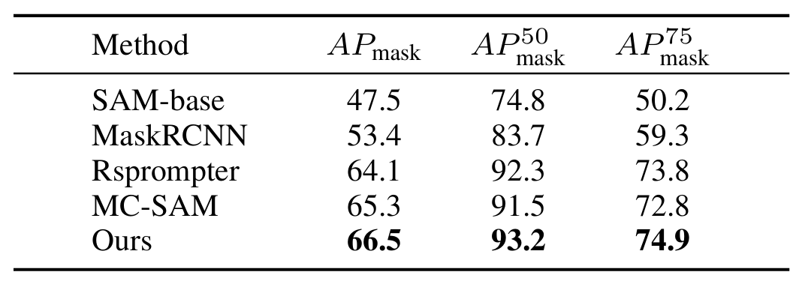
表3.2 不同模型在SSDD数据集上不同IoU阈值下掩码的平均精度
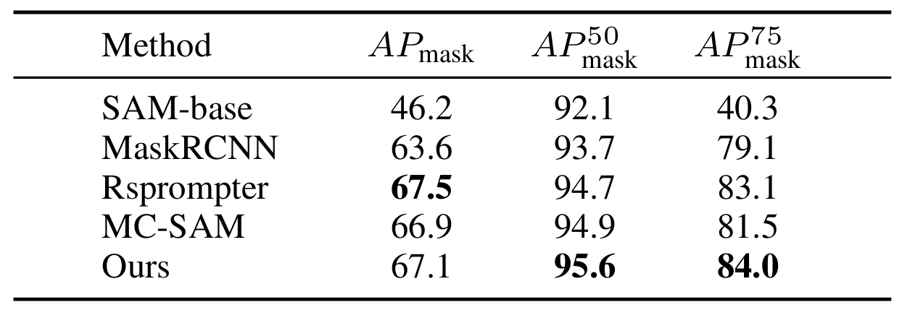
（2）定性结果：
为了更直观且全面地比较各方法的实验表现，图3.6、图3.7图、3.8、图3.9分别展示了不同实例分割方法在NWPU数据集和SSDD数据集上的定性结果。从图中可以明显观察到，未经微调的原始SAM模型即使在输入较为准确的提示条件下，其在遥感图像实例分割任务中生成的掩码仍显得不够清晰且完整，尤其是在目标边界模糊、背景噪声复杂的区域，原始SAM的细粒度分割能力表现较弱，难以准确区分目标与背景。相比之下，采用双阶段分割策略的Mask R-CNN方法在两个数据集上的检测和分割效果均不理想，这一现象可能源自其训练迭代次数不足以及数据集规模有限，导致模型难以充分学习复杂的遥感图像特征。进一步对比基于SAM的各类改进方法，本文发现经过自适应微调的模型显著提升了分割结果的边缘锐利度和轮廓清晰度，相较于原始SAM-base模型，微调后的模型更能准确捕捉目标形态细节。然而，基于提示微调的Rsprompter方法在处理目标重叠区域时表现欠佳，难以有效分离相邻目标，而MC-SAM方法则存在对目标位置敏感度不足的问题，导致定位精度有所下降。综合来看，本章提出的基于SAM自适应微调与特征增强的实例分割方法不仅在目标定位上表现出更高的准确性，而且生成的掩码质量更接近真实标注。
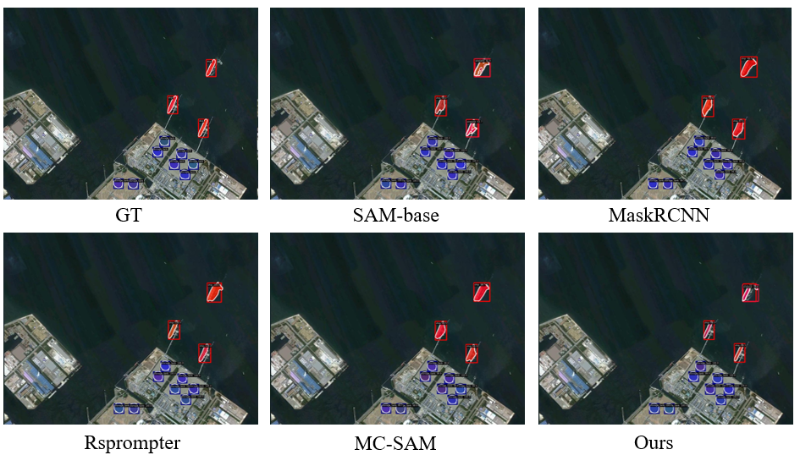
图3.6 不同方法在NWPU数据集上的可视化结果(1)

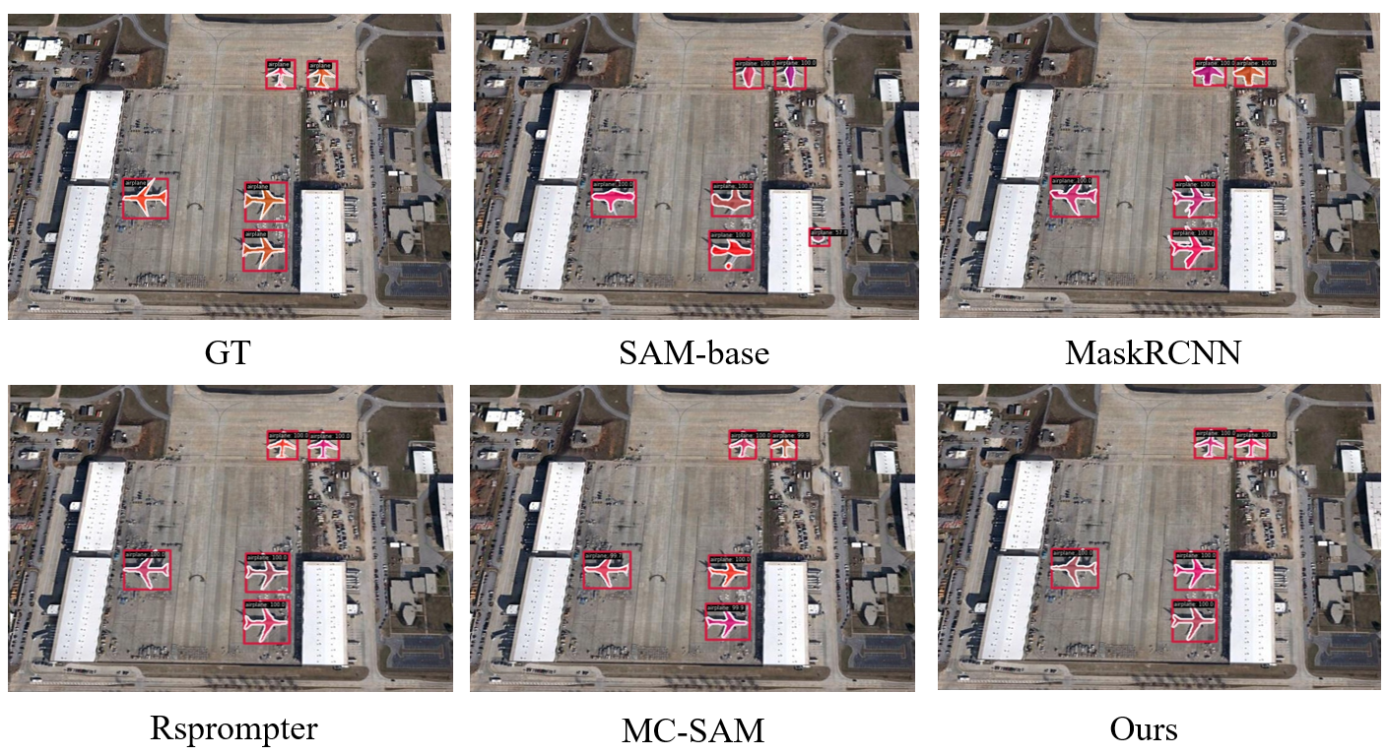
图3.7 不同方法在NWPU数据集上的可视化结果(2)

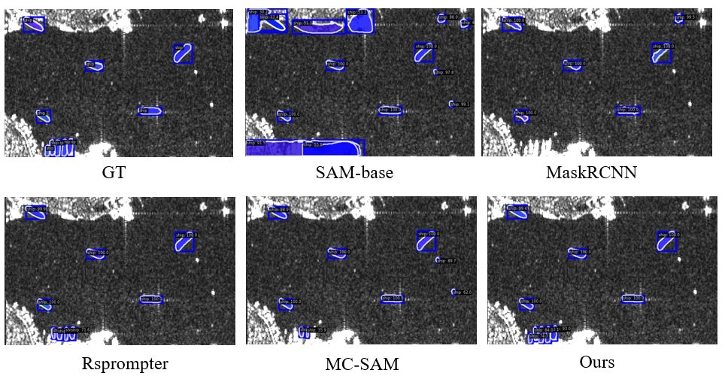
图3.8 不同方法在SSDD数据集上的可视化结果(1)
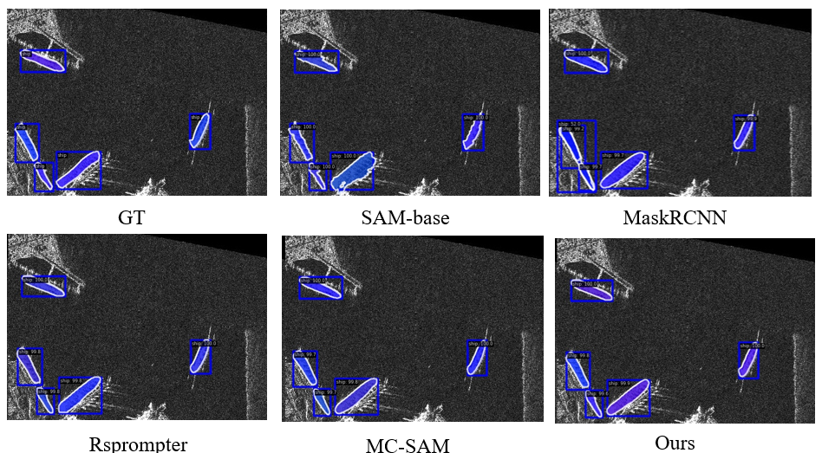
图3.8 不同方法在SSDD数据集上的可视化结果(2)

4.3.3消融实验
为了系统性地验证本文所提出的自适应微调方法以及多尺度特征增强模块（AMFE）的有效性，本文在NWPU数据集上设计并开展了一系列消融实验，针对所提模型的关键结构组件进行了深入分析。表3.3详细展示了不同配置组合下的实验对比结果，量化了各模块对模型性能提升的贡献。具体来看，基线模型即原始SAM方法在未做任何改动时的表现作为参照。引入多尺度特征增强模块AMFE后，模型在不同IOU阈值（如0.5、0.75及平均IOU）下的掩码平均精度（AP）均实现了显著提升，分别提高了4.1%、3.2%和5.3%。这表明AMFE模块有效增强了模型对遥感图像中多尺度目标的特征表达能力，提升了分割的细节捕捉能力。进一步地，近通过对SAM模型的编码器进行自适应微调，使模型能够更好地适应遥感图像的特性，掩码的AP值在各个IOU阈值上实现了更加显著的跃升，分别提升了17.9%、16.1%和22.1%，表明微调策略对模型性能起到了很好的提升。当将自适应微调与AMFE模块相结合时，模型在掩码分割精度上达到了最优表现，AP值分别提升至20.0%、19.1%和24.8%。综上所述，实验结果明确验证了本文提出的各个模块在提升遥感图像实例分割性能方面的积极作用，体现了该方法的有效性。
表3.3 不同微调模块作用下的分割准确率
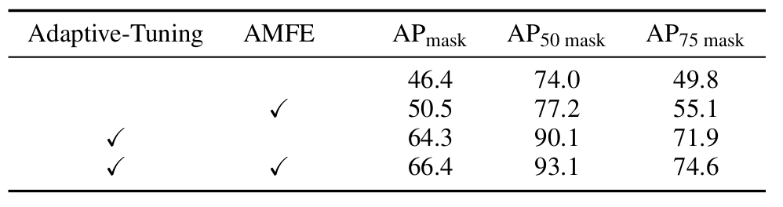

4.4 本章小结
由于到遥感图像数据的特殊性，直接将分割一切大模型 (SAM)应用于高光谱图像的实例分割会导致分割效果不稳定，因为SAM不仅严重依赖于人工先验提示，而且对目标对象的分割细粒度不足。在考虑到SAM对于遥感图像数据的特征提取和实例分割能力泛化型与先验度的情况下，本章方法结合了自适应低秩和可变适配器模块提出了一种SAM的微调方法，增强了编码器输出特征的全局尺度信息。通过舍弃SAM原有的提示编码器和解码器，设计了一个自适应多尺度特征融合的解码器来实现自动实例分割。在此基础之上，本章利用两种公开遥感图像数据集对SAM模型进行了微调，并与现有方法进行了对比，不仅证明了此方法对SAM模型微调的有效性，还表现出更高质量的掩码分割效果。该方法未来也可以推广到更多领域的基础视觉任务。

. 基于文本引导微调的双模态遥感图像指代分割方法

5.1 引言
指代遥感图像分割（Referring Remote Sensing Image Segmentation，简称RRSIS），也称为引导图像分割，是视觉-语言多模态理解领域的前沿任务。其目标是利用自然语言描述，从遥感图像中精确分割出具有语义意义的区域或目标。相比传统的遥感语义分割与实例分割任务，指代分割依赖自然语言来指定关注对象，属于多模态对象级分割范畴，但在任务定义、数据需求与评估上有明显差异。RRSIS任务突破了固定类别限制，提供了更灵活且细粒度的分割能力。这种能力对于深入理解遥感场景及其组成对象具有重要意义。然而，该任务面临诸多挑战，尤其是在有效捕捉文本与视觉模态之间复杂的空间关系和属性关联，同时在潜在特征空间中实现准确的语义对齐方面，难度较大。
早期的研究主要依赖卷积神经网络（CNN）和递归神经网络（RNN）进行双模态特征提取，通过基础的信息融合实现图像分割，但由于交互机制较为浅层，这些方法在像素级分割精度上存在一定局限。随着注意力机制的引入，研究者得以深入探索多模态在深层语义空间中的交互与对齐。当前主流方法通常采用预训练的语言模型对文本描述进行编码，并利用提取的语义信息指导视觉特征的表达。例如，Z. Dong 等人[5-1]提出的RMSIN通过跨尺度与内尺度交互模块有效捕捉细粒度的空间细节；S. Liu 等人[5-2]设计的FIANet则通过语义分解网络解耦实体语义与空间关系，提升了模态融合效果。然而，这些方法仍未能充分解决遥感场景中视觉特征与文本特征固有的分布差异问题。值得关注的是，近年来视觉大模型SAM和视觉-文本双模态基础模型CLIP逐渐被尝试应用于参考图像分割任务。尽管SAM具备基于文本提示的实例分割能力，但其在遥感领域的细粒度指代图像分割任务中表现仍显不足。Li Yuan 等人[5-3]提出的RSTG-SAM设计了跨模态双阶段框架，以提升SAM在细粒度参考图像分割中的表现；Yuyu Jia 等人[5-4]则提出实体引导注意力扭曲网络Enti-TwistNet，通过自推理掩膜生成机制提取空间约束的实体提示，构建了实体-视觉-文本三模态信息的全面融合。然而，这些方法在捕捉不同地面对象与文本语义的相关性方面仍存在不足，且在利用SAM处理小尺度目标时，多尺度的局限尤为突出，影响了分割的精细度和准确性。
为应对上述挑战，本章提出了一种基于SAM文本引导微调的参考遥感图像分割方法。方法中引入CLIP作为文本-图像双模态编码器，通过提取全局与局部的文本语义信息，生成具有指向性的视觉激活特征。同时，设计了文本引导编码适配器模块，对SAM原始编码器进行微调，以实现多模态特征的有效融合。为了充分发挥SAM提示编码器的潜力，本章还构建了语义注意提示模块，用于生成提示编码器所需的特征嵌入。此外，为保障模型训练的高效性和稳定性，在两个基础模型中均采用了低秩微调策略，从而提升模型在遥感图像领域的泛化能力。
本章主要贡献：
1）针对遥感场景中视觉特征和文本特征之间固有的分布差异，本章引入CLIP作为视觉和文本双模态辅助编码器，并通过低秩微调策略调整编码器，将全局和局部文本语义作为滤波器，以在潜在空间中生成与指向相关的视觉激活特征；
2）针对SAM编码器在遥感图像文本语义理解能力不足的问题，本章引入了一个文本引导编码的适配器微调模块，以增强原始编码器的在遥感图像-文本的语义理解；
3）针对SAM在遥感图像中提示语义信息集成效果不佳的局限，本章引入了语义注意提示模块，利用文本语义作为过滤器，通过通道和空间抽象生成SAM所需的提示嵌入。
本章的组织结构如下：在5.2节中，本章将CLIP双模辅助编码器与SAM文本引导编码器的网络结构、文本引导的适配器模块以及语义注意提示模块。在5.3节中，本章对所提出算法在两个公开数据集上进行了对比试验以及消融实验，并对实验结果进行了分析和讨论。最后，5.4节是对本章内容进行的总结。

5.2 方法描述

5.2.1 整体网络结构
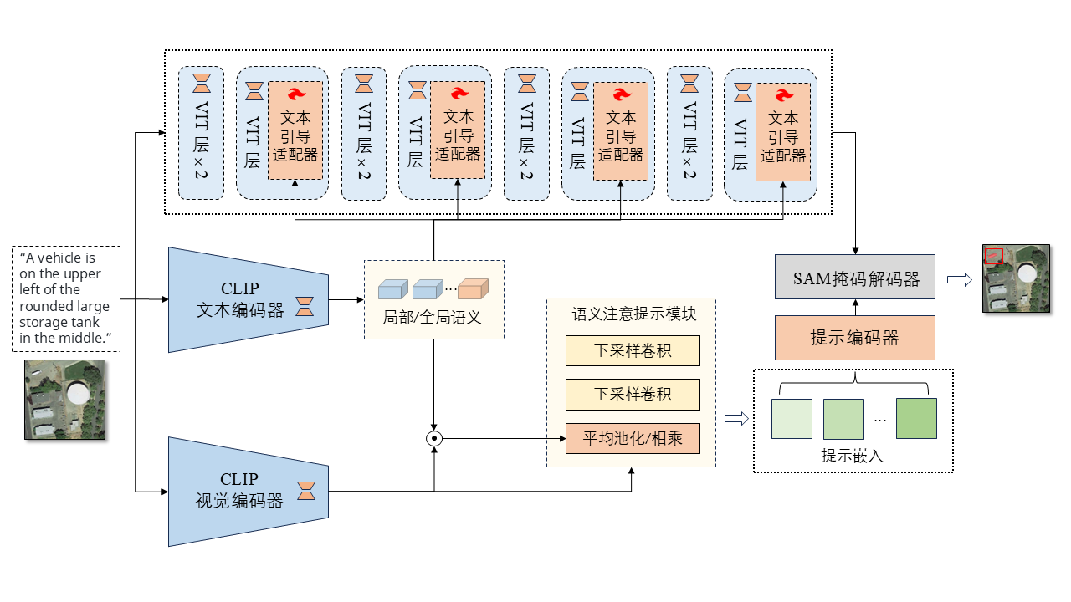
图5.1 双模态文本引导微调网络结构
本章提出的整合了CLIP和SAM的网络架构以实现双模态的参考遥感图像分割。如图5.1所示，它包括三个主要成分：经过低秩微调的CLIP、文本引导微调的SAM以及语义注意提示模块。模型以一个原始遥感图像和一段描述文本作为输入，图像被分别输入到SAM的图像编码器和CLIP的图像编码器中，自由形式的引导文本则通过微调的CLIP，结合低分辨率的视觉特征来提取全局和局部语义嵌入。而CLIP输出的文本语义特征则作为文本引导微调模块的输入，用于生成文本信息指导空间特征表示，并避免了SAM视觉编码器的全量微调。语义注意提示模块则用于生成SAM提示编码器所需的提示嵌入，以引导掩码解码器生成图像掩码。其公式表示为：
$$\begin{aligned}\begin{aligned}F_{vCLIP},F_{t}=Φ_{ft-clip}\left(I_{1},T\right) \\ p=Φ_{attn-prompter}\left(F_{vCLIP},F_{t}\right) \\ M=Φ_{ft-sam}\left(I_{2},p\right)\end{aligned}\#\left(5.1\right)\end{aligned}$$
其中$I_{1}∈R^{H_{1}×W_{1}×3}$表示输入的遥感图像，对应的文本描述为$T∈R^{N}$。这些输入由微调CLIP处理，生成低分辨率的视觉特征图$F_{vCLIP}∈R^{H_{1}×W_{1}×d_{1}}$和文本特征$F_{t}∈R^{\left(L+1\right)×d_{1}}$，其中$L+1$表示经过分词处理后的标记数量，包括一个额外的序列结束标记（EOS）。生成的提示$p$包含由注意力提示器生成的稀疏提示和密集提示，分别对应原SAM里的点框提示和mask提示。原始图像$I_{2}∈R^{H_{2}×W_{2}×3}$和提示$p$随后由微调的SAM处理，以产生最终的分割掩膜$M∈R^{H_{2}×W_{2}}$。值得注意的是，SAM的灵活提示要求意味着提示$p$不必非常精确。此外，考虑到来自两个不同基础模型的输入特征，本章采用了降采样的方式使得$H_{1}<H_{2}\text{且}W_{1}<W_{2}$。

5.2.2 文本引导适配器微调方法
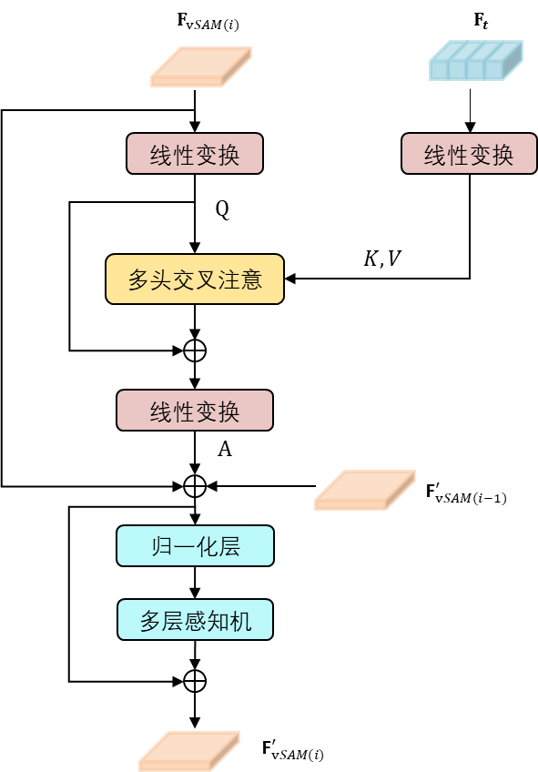
图5.2 文本引导适配器模块
为了提高微调效率，本章在SAM图像编码器中插入一个轻量级文本引导适配器模块。该模块的结构如图5.2所示。在训练期间，SAM图像编码器中的所有其他参数被冻结，仅更新适配器模块。具体来说，在采用 SAM-base 图像编码器时，每经过三个 ViT 块后执行一次全局注意力操作，紧接着插入适配器模块。来自 ViT 块注意力的视觉特征$F_{vSAM\left(i\right)}$首先通过一个线性层和一个激活函ReLU转化为查询表示Q。CLIP编码器生成的文本特征$F_{t}$通过线性映射生成关键矩阵K和数值矩阵V。随后，执行多头交叉注意力操作，计算过程如下：
$$\begin{aligned}A=Linear\left(MHCA\left(Q,K,V\right)+Q\right)\#\left(5.2\right)\end{aligned}$$
其中，MHCA表示多头交叉注意模块。得到输出A与当前 ViT 块的视觉特征$F_{vSAM\left(i\right)}$以及前一个ViT 块的特征$F_{vSAM\left(i-1\right)}^{'}$相加融合：
$$\begin{aligned}F=A+F_{vSAM\left(i\right)}+F_{vSAM\left(i-1\right)}^{'}\#\left(5.3\right)\end{aligned}$$
最后，将融合后的特征$F$通过继承自 ViT 块的归一化层（Norm）和多层感知机（MLP）进行处理，生成文本引导适配器的最终视觉输出出$F_{vSAM\left(i\right)}^{'}$：
$$\begin{aligned}F_{vSAM\left(i\right)}^{'}=MLP\left(Norm\left(F\right)\right)+F\#\left(5.4\right)\end{aligned}$$
该设计有效利用文本信息对空间视觉特征进行引导，同时避免了对大型 SAM 图像编码器进行全量微调，极大提升了训练效率。
此外，为了进一步提升 CLIP 与 SAM 在遥感图像领域的泛化能力，本章对两者的预训练编码器均采用了低秩适配微调（LoRA）策略。尽管 CLIP 能有效编码自由文本指令与视觉图像，并在二者提取的特征间建立了自然的对齐关系，但这种对齐仍属粗粒度，缺乏足够的精确度。本章并不追求高精度的语义对齐，而是利用 SAM 强大的细粒度分割能力来弥补这一不足。
考虑到CLIP 主要针对通用场景设计，因遥感图像与其训练数据分布存在较大差异，导致其在遥感领域的表现有所下降。为应对这一挑战，本章通过引入额外的可训练参数，对 CLIP 和 SAM 的编码器同时实施低秩微调。具体形式如以下公式所示：
$$\begin{aligned}W^{*}=W+AB^{T}\#\left(5.5\right)\end{aligned}$$
其中，$W∈R^{d×d}$表示基础模型中被冻结的参数矩阵，$A∈R^{d×r}$和$B∈R^{d×r}$是新引入的低秩可训练参数矩阵，且秩$r≪d$，这些低秩参数被整合进图像编码器和文本编码器中，实现高效且参数量较小的微调。
此外，原始 CLIP 架构在预训练或分类任务中通常生成稀疏的图像和文本表示，并包含池化层。为更好地适应遥感任务，本章去除了池化层，以保留每个文本标记对应的原始图像特征图和隐藏状态。值得注意的是，结束标记整合了整句文本的全局语义信息，其嵌入记为全局语义特征$t_{alobal}∈R^{1×d_{1}}$而其他单词的特征嵌入则视为局部语义特征$t_{local}∈R^{L×d_{1}}$代表具体类别、位置及其他属性。因此，完整的文本特征表示记作：
$$\begin{aligned}F_{t}=\left[t_{local},t_{global}\right]\#\left(5.6\right)\end{aligned}$$

5.2.3 语义注意提示模块
SAM基础模型支持多种提示方式进行图像分割，包括点、框和粗分割掩码。尽管 SAM展现了强大的通用分割能力，但其缺乏自动化的实体感知能力。本章并非旨在增强该能力，而是将SAM视为一个独立且解耦的掩码生成器，通过引入语义信息进行控制。为将CLIP的语义引用信息作为提示词有效整合进SAM，本章提出了语义注意提示模块作为两者之间的桥梁。
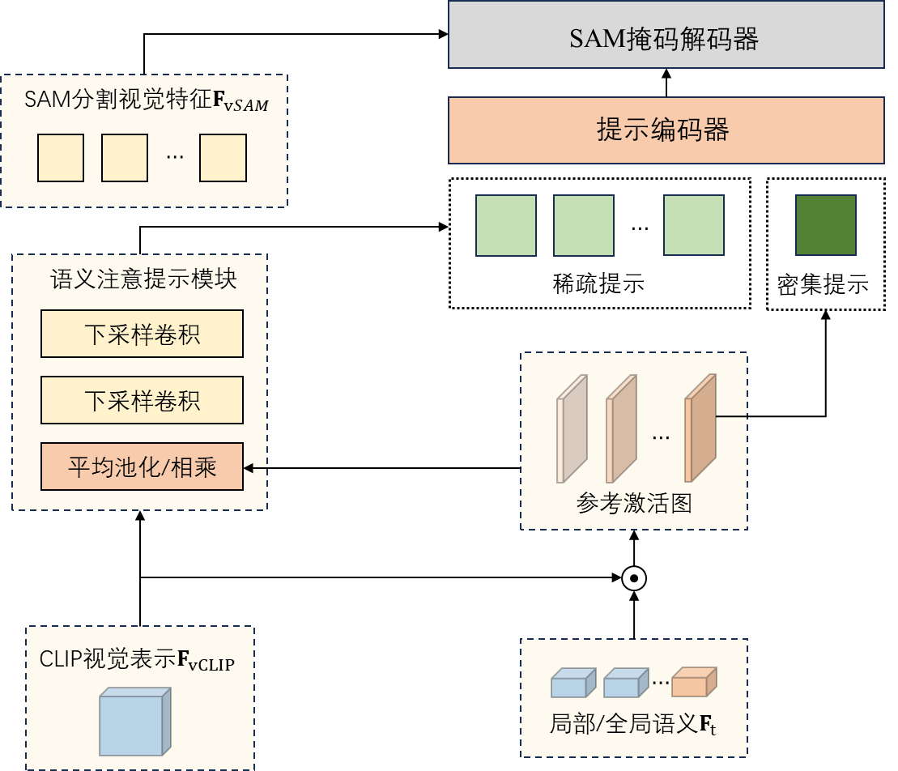
图5.3 语义注意提示模块
如图5.3，语义注意提示模块利用文本语义作为过滤器，提取与指称表达式相关的关键视觉特征，并通过通道和空间抽象生成提示嵌入，这些嵌入可被理解为指向分割目标的点或框的提示信息。其构造过程如下：
$$\begin{aligned}\begin{aligned}F_{global-attn}=F_{vCLIP}⋅σ\left({F_{vCLIP}}^{T}t_{global}\right)+F_{vCLIP} \\ F_{local-attn}&=Φ_{mean}\left(F_{vCLIP}⋅σ\left({F_{vCLIP}}^{T}t_{local}\right)\right)+F_{vCLIP} \\ F_{attn}=Φ_{cat}\left(F_{global-attn},F_{local-attn},F_{vCLIP}\right)\end{aligned}\#\left(5.7\right)\end{aligned}$$
其中，$F_{vCLIP}$表示 CLIP 提取的视觉特征，$σ\left({F_{vCLIP}}^{T}t_{global}\right)$计算与全局语义相关的激活映射。针对$L$个局部激活映射，本章通过平均池化$Φ_{mean}$ 进行聚合，随后将全局、局部和原始视觉特征通过通道拼接$Φ_{cat}$得到视觉关注特征图$F_{attn}∈R^{h_{1}×w_{1}×d_{1}}$。
而针对 SAM 所需的提示输入，$F_{attn}$经过如下处理：
$$\begin{aligned}p_{sparse}=Φ_{conv-ds}\left(Φ_{conv-dc}\left(F_{attn}\right)\right)\#\left(5.8\right) \\ p_{dense}=Φ_{resize}\left({F_{vCLIP}}^{T}t_{global}\right)\#\left(5.9\right)\end{aligned}$$
其中，$p_{sparse}$和$p_{dense}$分别代表两种提示形式：稀疏提示和稠密提示，对应原始SAM提示编码器所需的点、框嵌入和粗分割掩码。稀疏提示$p_{sparse}∈R^{M×d_{2}}$ 源自$F_{attn}$，其中$M$表示提示点的数量。函数$Φ_{conv-dc}$为核大小为1×1的卷积操作，用于将通道数从$d_{1}$降至$d_{2}$；$Φ_{conv-ds}$则由多个卷积-批归一化-激活模块组成，使用3×3的卷积核和步幅为2的下采样操作，实现空间维度的压缩至$M$。
稠密提示$p_{dense}∈R^{h_{2}×w_{2}}$则为粗粒度响应掩码，通过全局语义对CLIP视觉特征进行过滤后再上采样得到，用以辅助 SAM 进行更精细的分割。这种设计充分利用了 CLIP 强大的语义理解能力，将文本语义信息有效地引导视觉特征的提取和过滤，使得生成的提示不仅具备丰富的语义信息，还能精准定位目标区域。通过结合稀疏与稠密两种提示形式，模型既保证了分割的细粒度准确性，也提升了对复杂场景中多目标的识别能力。

5.2.4 损失函数与评价指标
本章设计的整体损失函数包含三个组成部分：
$$\begin{aligned}L_{seg}=L_{seg}+L_{prompt}+L_{align}\#\left(5.10\right)\end{aligned}$$
（1）参考分割监督损失$L_{seg}$，用于直接约束模型输出的分割掩码与真实掩码之间的一致性，融合了二元交叉熵损失和Dice损失，兼顾像素级准确率与区域形状相似性：
$$\begin{aligned}L_{seg}=L_{ce}\left(M,M\right)+α_{dice}L_{dice}\left(\hat{M},M\right)\#\left(5.11\right)\end{aligned}$$
其中，对于给定掩码注释$M∈R^{H_{2}×W_{2}}$，其分割预测掩码为$\hat{M}$，​$L_{ce}$为像素级二元交叉熵损失，精确衡量预测概率与真实标签的差异；$L_{dice}$为Dice损失，强化预测掩码与真实掩码在区域层面的重叠度；
（2）提示生成质量约束损失$L_{prompt}$，用于提升语义注意提示模块生成的提示嵌入的语义表达能力和空间定位准确性，确保提示信息有效引导SAM掩码解码器。主要由稠密提示切段约束$L_{dense}$和稀疏提示$L_{sparse}$对齐约束构成：
$$\begin{aligned}L_{prompt}=α_{1}L_{dense}\left(p_{dense},M\right)+α_{2}L_{sparse}\left(p_{sparse},F_{vCLIP}\right)\#\left(5.12\right)\end{aligned}$$
其中，$L_{dense}$通过通过监督稠密提示$p_{dense}$与真实掩码$M$的空间一致性，采用二元交叉熵损失保证提示掩码的准确性；$L_{sparse}$通过对比稀疏提示向量$p_{sparse}$与CLIP视觉特征$F_{vCLIP}$中对应空间位置的语义特征，采用余弦相似度损失强化提示向量的语义聚焦；$α_{i,\left(i=1,2\right)}$表示损失函数的权重系数；
（3）跨模态比对损失$L_{align}$，旨在增强视觉特征与语义特征之间的细粒度比对，促进知识从CLIP向遥感参考图像分割域的传递：
$$\begin{aligned}\begin{aligned}L_{align}=λ_{1}L_{dense}\left(p_{dense},M\right)+λ_{2}L_{spat}\left(F_{vCLIP},F_{t},M\right) \\ +λ_{3}L_{samp}\left(F_{vCLIP},F_{t},M\right)\end{aligned}\#\left(5.13\right)\end{aligned}$$
其中，稠密提示空间约束$L_{spat}$通过爱因斯坦求和操作生成粗糙空间掩码，使视觉特征在空间维度上与文本语义掩码对齐，利用真实掩码$M$进行硬监督或软监督[5-5]；样本维对比损失$L_{samp}$通过对比学习机制，强化视觉特征池化表示与文本语义特征的全局一致性，促进跨模态的语义传递和判别能力；$λ_{i,\left(i=1,2,3\right)}$表示损失函数的权重系数。
本章采用了图像分割任务中常用的评价指标，包括总体交并比（oIoU）、平均交并比（mIoU）以及在0.5至0.9不同阈值下的精度（Pr@X）。其中，oIoU通过计算所有测试样本的交集面积与并集面积的总体比值来衡量，因而对较大目标赋予更高权重；而mIoU则是对每个测试样本的IoU进行平均，能够公平地反映小型和大型目标的分割性能。不同阈值下的精度指标则用于统计满足对应IoU阈值的测试样本比例，体现模型在多重严格度下的表现。

5.3 实验结果与分析

5.3.1实验参数设置
本章在RRSIS-D数据集[]和RefSegRS数据集[]上进行了实验，以验证本章所提出方法的有效性：
（1）RefSegRS数据集：通过整合从SkyScapes数据集[68]衍生的像素级注释构建而成。其集成了多种引用表达式，并配合通过自动化框架生成的对应对象掩码。该数据集分布在285个独立场景中，包含4,420个图像描述-掩码三元组，分为三个子集：训练集（151个场景，2,172个三元组）、一个验证集（31个场景，431个三元组）和一个测试集（103个场景，1,817个三元组）。注释了十四个层级语义类别，包括道路、建筑物、汽车和面包车，每个对象还附加五个类别属性。所有图像均标准化为统一分辨率为512×512像素，同时保持0.13米/像素的空间分辨率。
（2）RRSIS-D数据集：该数据集包含17,402个三元组，每个包含一张图像、一个掩码和一个指称表达式。数据分为12,181个训练样本、1,740个验证样本和3,481个测试样本。RRSIS-D 涵盖了20个不同的语义类别，包括飞机、高尔夫球场、公路服务区、棒球场和体育场。所有图像均标准化为800×800像素，空间分辨率范围从0.5米到30米不等。
本章选取了多种当前最先进的参考图像分割方法，对遥感图像的参考分割性能进行了全面评估。所选方法涵盖了不同领域和技术路线，包括：通用视觉领域的代表性模型如 CMPC []、LAVT []、CrossVLT []；专门针对遥感图像设计的高性能方法如 RMSIN []、FIANet []、LGCE []；以及近年来兴起的基于大规模预训练基础模型的分割方法，如 RSRefSeg []、RSTG-SAM [] 和 Enti-TwistNet []。其中，基于 SAM的方法均采用了SAM 官方提供的基础版模型，其余所有方法均严格遵循官方实现及默认超参数设置，确保评测结果的公平性。
本章实验采用 SigLIP [] 作为编码器，为 SAM 提供所需的提示信息。SigLIP 是对 CLIP 的增强版本，训练过程中引入了 S 形缺失函数以提升性能。具体实现中，提词器通过两个卷积块对 CLIP 提取的视觉特征图进行空间下采样，随后将特征扁平化，作为 SAM 的输入提示。此外，低秩微调参数的维度设定为16。本章采用SAM的基础版本进行了实验，采用二元交叉熵损失进行训练。模型处理不同分辨率的输入图像：SigLIP为384×384像素，SAM为1024×1024像素。训练过程中未采用任何额外的数据增强手段。特征映射尺寸保持为$h_{1}=w_{1}=24$和$h_{2}=w_{2}=64$，稀疏提示中$M=36$。在训练阶段，CLIP和SAM的主干网络参数均保持冻结，仅更新附加的低秩微调参数，同时包含SAM的文本引导适配器和轻量级掩码解码器。在优化方面，本章采用初始学习率为$1×{10}^{-4}$的AdamW优化器，配合余弦退火学习率调度器和线性预热策略。模型训练共进行200个迭代，批次大小设定为8。所有实验均在2个NVIDIA GTX 4090 GPU上使用PyTorch框架实现。

5.3.2实验结果分析
（1）定量结果：
表5.1和表5.2分别展示了不同模型在RefSegRS数据集和RRSIS-D数据集上的定量评估结果。实验结果表明，本章提出的基于SAM文本引导微调的参考遥感图像分割方法在各项指标上均优于其他对比方法。具体而言，本方法在RefSegRS数据集上实现了最高的oIoU和mIoU，分别达到81.32%和74.54%；在RRSIS-D数据集上，同样取得了78.56%的oIoU和66.68%的mIoU。相比同样基于视觉基础模型的RSRefSeg方法，本方法在多个Pr@阈值指标上提升了0.92%至4.55%。此外，无论是文本编码器还是视觉编码器，采用基础模型的方法普遍优于传统模型，表明更丰富的语义信息与视觉特征的融合对参考图像分割任务具有显著的促进作用。
表 5.1 不同方法在RefSegRS数据集上的分割结果
Methods | Pr@0.5 | Pr@0.6 | Pr@0.7 | Pr@0.8 | Pr@0.9 | oIoU | mIoU
CMPC | 55.83 | 47.4 | 36.94 | 25.45 | 9.19 | 69.22 | 49.24
LAVT | 70.23 | 55.53 | 30.05 | 14.42 | 4.07 | 76.21 | 57.3
CrossVLT | 71.16 | 58.28 | 34.51 | 16.35 | 5.06 | 77.44 | 58.84
RMISN | 71.6 | 55.97 | 31.87 | 11.72 | 1.93 | 71.73 | 57.78
FIANet | 84.09 | 77.05 | 61.86 | 33.41 | 7.1 | 78.32 | 68.67
LGCE | 76.55 | 67.03 | 44.85 | 19.04 | 5.67 | 77.62 | 61.9
RSTG-SAM | 76.07 | 69.25 | 42.51 | 25.61 | 6.93 | 77.53 | 63.47
Enti-TwistNet | 77.56 | 69.74 | 44.85 | 26.52 | 7.5 | 78.16 | 64.87
RSRefSeg | 82.82 | 79.35 | 60.66 | 45.86 | 15.18 | 80.05 | 73.68
ours | 84.24 | 80.05 | 63.56 | 50.41 | 16.12 | 81.32 | 74.54

表 5.2 不同方法在RRSIS-D数据集上的分割结果
Methods | Pr@0.5 | Pr@0.6 | Pr@0.7 | Pr@0.8 | Pr@0.9 | oIoU | mIoU
CMPC | 55.83 | 47.4 | 36.94 | 25.45 | 9.19 | 69.22 | 49.24
LAVT | 66.93 | 60.99 | 51.71 | 39.79 | 23.99 | 76.58 | 59.05
CrossVLT | 70.38 | 63.83 | 52.86 | 42.11 | 25.02 | 76.32 | 61
RMISN | 71.96 | 65.76 | 55.16 | 42.03 | 24.98 | 76.5 | 62.27
FIANet | 74.46 | 66.96 | 56.31 | 42.83 | 24.13 | 76.91 | 64.01
LGCE | 69.41 | 63.06 | 53.46 | 41.22 | 24.27 | 76.24 | 61.02
RSTG-SAM | 76.38 | 72.87 | 62.25 | 47.89 | 28.38 | 77.22 | 65.84
Enti-TwistNet | 78.54 | 68.78 | 57.25 | 43.45 | 24.74 | 77.35 | 65.47
RSRefSeg | 74.49 | 68.33 | 58.73 | 48.5 | 30.8 | 77.24 | 64.67
ours | 79.54 | 70.52 | 60.87 | 52.87 | 31.1 | 78.56 | 66.68

（2）定性结果：
图5.4和图5.5分别展示了不同方法在RefSegRS数据集和RRSIS-D数据集上的可视化结果，其中误报区域以黄色圈出。可以明显观察到，本章提出的方法在各类场景下均表现出优异的目标分割效果。具体而言，对于复杂的指称指令，如空间描述（例如“右上角”）和颜色属性，本方法能够有效理解并实现精确的目标定位与分割。此外，针对两个数据集中涵盖的多尺度目标，如飞机、网球场、机场等大尺度对象，以及车辆、公交车等细粒度小目标，本方法在类别划分上表现更加细致，分割掩码与地面真实标注高度一致，边缘轮廓清晰且覆盖完整。更为重要的是，本方法在细节层面展现出较强的辨识能力，体现为对细微差异的敏锐感知和语义理解，尤其在区分相似目标和精确定位任务中表现突出（例如“灰色平面左侧的飞机”或“比左侧的船稍大”）。上述性能提升充分契合参考遥感图像分割任务对高精度和细粒度理解的需求。

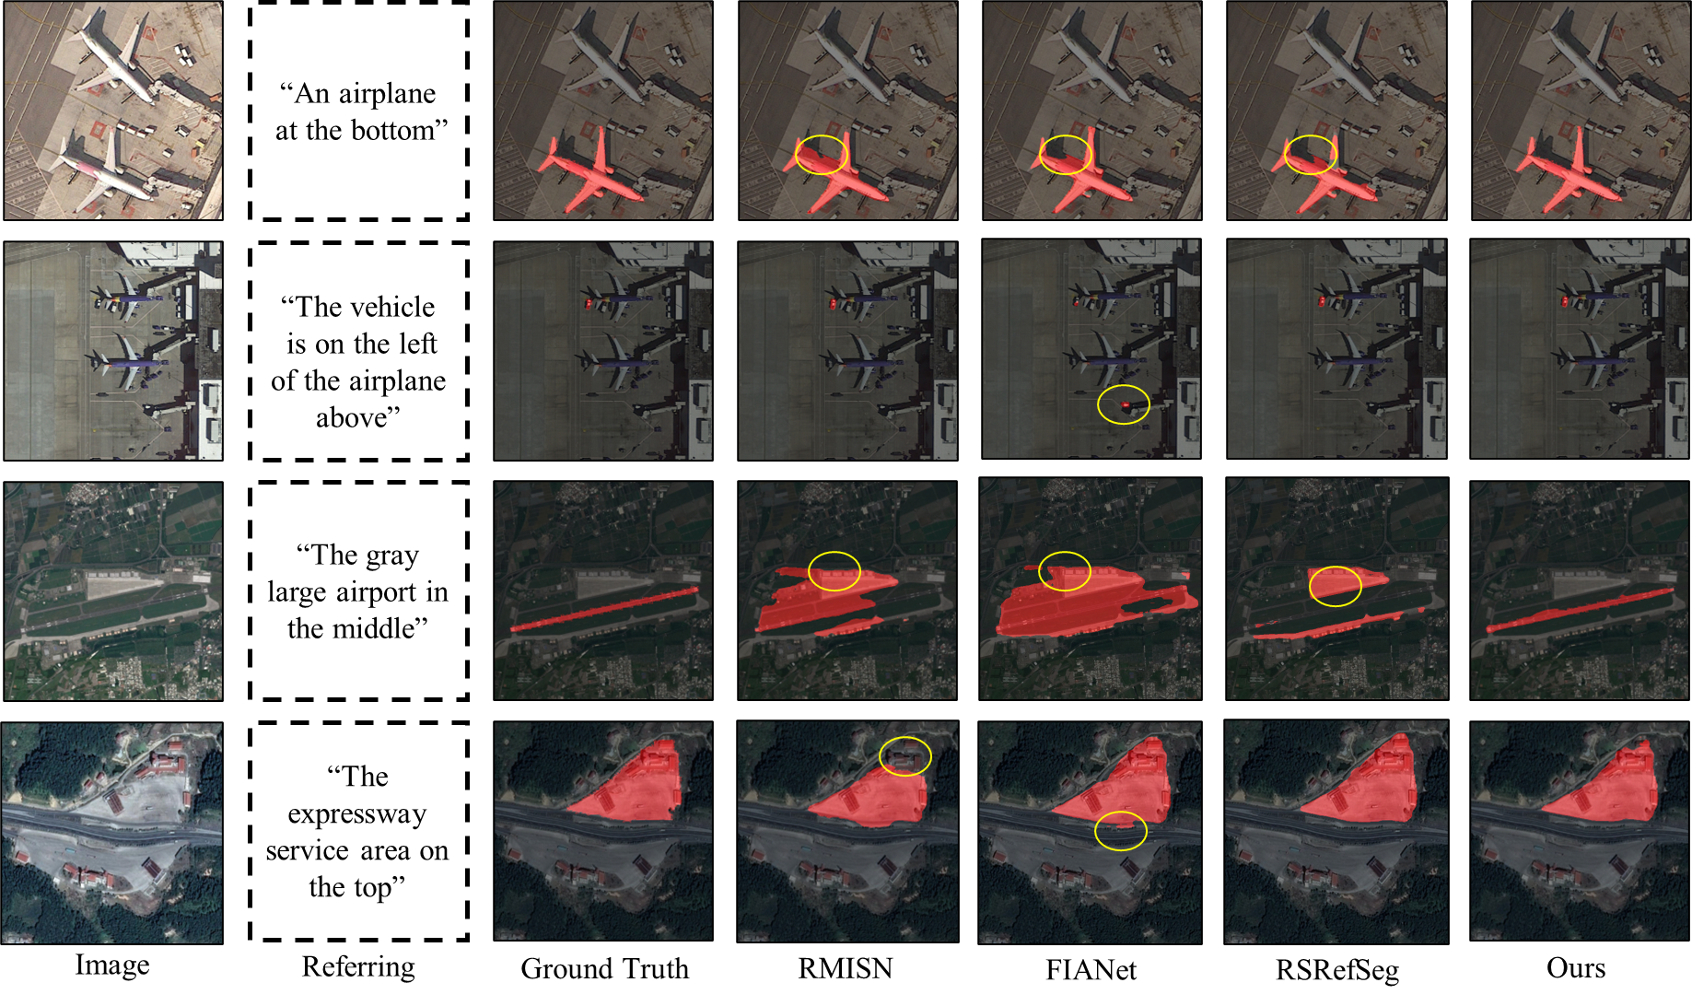
图 5.4 RefSegRS数据集上不同方法的定性比较


图 5.5 RRSIS-D数据集上不同方法的定性比较

5.3.3消融实验
为了深入探讨各个模块对模型性能的贡献，本节在RRSIS-D数据集上开展了消融实验，以验证所提方法的有效性。表5.3详细展示了不同模块组合下的实验对比结果，量化了文本引导适配器模块、稀疏与密集语义提示嵌入，以及不同低秩微调配置对模型性能的影响。结果表明，未采用任何微调策略时，模型缺乏针对性优化，图像编码器难以准确定位目标，导致性能较低。引入低秩微调后，模型的精度得到显著提升，oIoU达到76.60%，mIoU提升至66.38%。进一步加入文本引导适配器模块，模型性能分别提升约2%和3%，表明该模块有效增强了语义信息的融合能力，促进了模型对复杂指称的理解与定位能力。
表 5.3 RRSIS-D数据集下的消融实验
Method | Pr@0.5 | Pr@0.7 | Pr@0.9 | oIoU | mIoU
Whether fine-tuned
Frozen | 45.62 | 36.15 | 7.13 | 59.34 | 38.32
Only LoRA | 77.45 | 58.62 | 28.96 | 77.12 | 63.46
Only Adapter | 69.56 | 51.62 | 26.32 | 75.65 | 61.35
Ours | 79.54 | 60.87 | 31.11 | 78.22 | 65.24
Prompt Embedding
Only Sparse Prompt | 68.16 | 59.51 | 26.56 | 75.36 | 59.32
Only Dense Prompt | 59.26 | 46.48 | 21.46 | 72.16 | 53.98
Ours | 79.54 | 60.87 | 31.11 | 78.22 | 65.24
Low-rank Parameters
r=8 | 59.47 | 46.59 | 22.08 | 68.57 | 53.06
r=16 | 79.54 | 60.87 | 31.11 | 78.22 | 65.24
r=32 | 77.73 | 58.28 | 29.72 | 76.79 | 64.35
Adapter Position
Only last ViT | 55.78 | 45.78 | 20.77 | 63.78 | 48.45
Every 3 ViT | 79.54 | 60.87 | 31.11 | 78.22 | 65.24
Every ViT | 78.23 | 59.64 | 30.45 | 77.55 | 64.86
本章还系统评估了稀疏提示与密集提示嵌入对整体性能的影响。实验结果表明，稀疏提示与密集提示的结合为解码过程提供了更丰富且有效的先验信息，模型表现可以达到最佳效果。此外，本章进一步探讨了SAM编码器中低秩微调的可训练参数数量的变化（r = 8，16，32）及适配器模块插入位置对性能的影响。结果显示，合理设置可训练参数的数量对于提升模型性能至关重要：参数数量过少会限制跨领域知识的有效迁移，而参数过多虽有助于加速训练收敛，但易导致模型过拟合。与此同时，当每三个ViT块插入一个文本引导适配器时，模型性能达到最优，充分体现了适配器模块位置设计的重要性。

5.4 本章小结
本章针对参考遥感图像分割（RRSIS）任务中视觉与文本模态间的固有分布差异及多模态语义对齐难题，提出了一种基于SAM文本引导微调的多模态融合方法。通过引入CLIP作为辅助编码器，充分利用全局与局部文本语义信息生成指向性的视觉激活特征，有效缓解了遥感图像与文本语义表达的不一致问题。针对SAM编码器在遥感领域文本语义理解能力不足的瓶颈，设计了文本引导编码适配器模块，实现了多模态特征的深度融合和语义增强。为提升提示语义信息的集成效果，本章还构建了语义注意提示模块，利用文本语义作为滤波器生成高质量的提示嵌入。此外，采用低秩微调策略保证了模型训练的高效性与稳定性，显著提升了模型在遥感图像参考分割任务中的泛化能力。通过在公开数据集上的对比实验与消融分析，验证了所提方法在细粒度语义分割与多模态融合方面的优越性能。未来，方法可进一步结合更多先进的微调技术，推动遥感图像多模态分割研究的发展。

总结与展望

6.1 本文总结
本文围绕将视觉分割一切大模型（SAM）有效适配于遥感图像的下游实例分割、语义分割与参考分割任务展开研究。首先阐述了在当前遥感成像与下游应用快速发展的背景下，利用视觉大模型提升遥感影像分割能力的研究意义；随后分析了将通用视觉大模型直接应用于遥感影像时所面临的主要困难与挑战，主要包括：对多尺度与小目标适应性差、缺乏语义理解能力与自动提示能力差、与遥感数据分布存在显著域差异以及全量训练的计算代价高等问题。接着综述了当前将基础模型迁移到遥感领域的主流解决思路。总体上，本文从自适应微调范式、多尺度特征和语义信息增强以及图像-文本多模态对齐三个方向出发，为提升视觉大模型在遥感分割任务下的性能与泛化能力提供了系统性的解决思路。本文的主要工作归纳如下：
（1）提出了一种基于自适应微调与多尺度语义聚合的SAM适配方法。针对SAM在遥感图像上对细节与小目标提取不足、且依赖人工提示的问题，本文在SAM骨干中插入可迭代调整的适配器模块，并结合自适应低秩微调策略，通过层级重要性评分实现动态参数分配；同时从适配器中提取中间多尺度特征并与解码器的原始掩码特征进行融合，最终通过锚点驱动的区域建议网络生成自动先验提示输入掩码解码器，达到无需人工提示的高质量掩码生成。在多个公开遥感实例分割数据集上的对比与消融实验表明，该方法能够显著提升掩码质量与任务泛化性，降低对人工提示的依赖，并为后续大模型在遥感上的高效微调提供了实用范式。
（2）提出了基于CNN辅助编码与多尺度空洞交叉注意力的语义分割增强方法。针对SAM在遥感中多尺度感知不足和语义信息缺失的问题，本文设计并全量训练了一个CNN辅助编码分支，用于补偿ViT对细粒度纹理与局部结构的弱表达；在ViT内部引入多尺度空洞交叉注意力模块以增强Transformer块对不同尺度信息的交互表达，并设计轻量级混合特征解码器以实现高效的语义分割输出。实验及消融结果表明，该方案在边界保持、细小目标分割与多尺度场景下均取得了明显提升，证明了结合CNN与改进的注意力机制能有效增强大模型在密集遥感语义任务中的表现。
（3）提出了一种基于CLIP辅助的文本引导微调与语义提示机制，用于参考遥感图像分割任务。针对视觉与文本模态在遥感场景中的分布差异及文本语义引导能力不足的问题，本文引入CLIP作为双模态辅助编码器，提取全局与局部文本语义并作为滤波器生成指向性的视觉激活；同时设计文本引导编码适配器以增强SAM编码器的跨模态语义理解，并提出语义注意提示模块用于生成供提示编码器使用的高质量提示嵌入。在CLIP与SAM上均采用低秩微调策略以保证训练效率与稳定性。在多个开放数据集的对比与消融实验验证了该方法在文本-视觉对齐、细粒度语义分割与提示鲁棒性方面的优势。本研究有助于深入把握遥感图像中对象划分的关键性及其差异性，为后续遥感图像分割方法的研究与应用奠定理论基础。

6.2 未来工作展望
近年来，随着遥感数据来源多样化与下游应用需求不断增长，如何在保持高性能的同时提升视觉基础大模型在遥感分割任务中的适配性、鲁棒性与可用性，成为亟待解决的问题。尽管本文借助分割一切大模型SAM在基础模型迁移微调、多尺度特征增强与多模态对齐等方面进行了实验探讨并取得了一定进展，但仍存在多项值得深入研究的方向，具体包括：
（1）推进自动化标签生成与低成本提示学习。本文提出的自动先验提示为减少人工交互提供了思路，但如何在更广泛的场景下通过学习生成鲁棒、语义丰富的提示，特别是借助大模型能力，实现基于视觉提示、基于文本提示与二者融合的提示空间建模，使用条件生成网络或提示解码器从图像特征与语义描述中合成语义丰富的定位与类别提示，仍需深入探索，以实现更高程度的自动化分割任务。
（2）强化跨传感器与跨域适配能力。遥感数据存在光学、SAR、多光谱等多源域差异，考虑到跨传感器适配需要在源域与目标域之间建立更细粒度的分布映射与不变特征提取机制，未来应进一步研究无监督/少监督域适应、协同学习与自监督预训练策略，以量化并缩小不同传感器与采集条件下的分布差异，提高模型在新域上的泛化与迁移能力。在数据层面，也可以考虑构建或利用跨传感器配准数据集进行联合训练，并设计域迁移难度谱用于衡量适配难度。
（3）提升多模态对齐的精细化理解、可解释性与工程化部署。对CLIP驱动的文本-视觉对齐应开展更细粒度的语义映射与属性级对齐研究，可构建属性级或概念级的多模态词表，将地物的形态、纹理与光谱属性映射到文本属性空间，通过原型学习或属性约束实现更精确的跨模态对应。通过结合注意力可视化、显著性图与不确定性评估提升模型可解释性。此外，还应该继续探索低秩微调、剪枝、量化与蒸馏等模型压缩技术，以满足遥感大规模部署的计算与能耗约束。

致 谢
衷心感谢我的导师肖亮老师，从选题之初的严谨考究到论文定稿时的反复润色，您始终以渊博的学识和严谨的治学态度引领我前行；在组会上您常常一针见血地指出研究中的关键问题，在忙碌之余又耐心细致地指导写作与科研细节。那些被您用红笔圈满的批注不仅提高了论文质量，更成为我三年科研道路上最珍贵的指引与激励。感谢您在我遇到困惑与挫折时给予的信任与鼓励，提供学术资源与成长机会，培养了我独立思考和严肃求真的学术精神。今后无论走到哪里，您的教诲和榜样都将持续影响我在科研与人生道路上的选择与坚持。
衷心感谢实验室的石开师兄、刘阳光师兄、王文珍师姐、虎玲师姐、孟令武师兄、刁文秀师姐等前辈们。正是有了你们的支持与陪伴，我在面对学术挑战时才能得到及时的帮助。每一次与大家的交流和探讨，都让我受益匪浅，收获颇丰。也感谢张淏辰、朱明阳、尹河缘、张霞等同门同学，你们在理论与实践中与我并肩前行、相互鼓励与扶持，让我的科研道路充满温暖与动力。
特别感谢我的父母与兄长，感谢你们一路以来的无私付出与默默支持，是你们用实际行动为我的求学之路铺就了坚实的基石，是你们不辞辛劳的努力和一贯的信任让我无惧挑战，给予我稳定的精神港湾与成长的机会。也感谢我的女朋友陈可言，你的理解与陪伴在我压力大时带来安定与温暖，为这段求学旅程增添了珍贵的力量。
最后感谢那个在科研道路上坚持与努力的自己，正是这份执着和付出，才使我在研究生涯里不断克服困难，逐步成长与进步。

参考文献
- Dinh C T, Tran N H, Nguyen M N H, et al. Federated learning over wireless networks: Convergence analysis and resource allocation[J]. IEEE/ACM Transactions on Networking, 2020, 29(1): 398-409.

[4-1] ClassWise-SAM-Adapter: Parameter-Efficient Fine-Tuning Adapts Segment Anything to SAR Domain for Semantic Segmentation
[4-2] Adapting Segment Anything Model to Aerial Land Cover Classification With Low-Rank Adaptation
[4-3] SAM Enhanced Semantic Segmentation for Remote Sensing Imagery Without Additional Training
[4-4] SAM-Assisted Remote Sensing Imagery Semantic Segmentation With Object and Boundary Constraints
[4-5] Franc ̧ois Chollet, “Xception: Deep learning with depthwise separable convolutions,” in CVPR, 2017, pp. 12511258
[4-6] Dan Hendrycks and Kevin Gimpel, “Bridging nonlinearities and stochastic regularizers with gaussian error linear units,” arXiv:1606.08415, 2016.
[4-7] Espnet: Efficient spatial pyramid of dilated convolutions for semantic segmentation,
[4-8] Cbam: Convolutional block attention module
[4-9] Unified perceptual parsing for scene understanding
[5-1] Z. Dong, Y. Sun, T. Liu, and Y. Gu, “Diffris: Enhancing referring remote sensing image segmentation with pre-trained text-to-image diffusion models,” arXiv preprint arXiv:2506.18946, 2025.
[5-2] S. Liu, Y. Ma, X. Zhang, H. Wang, J. Ji, X. Sun, and R. Ji, “Rotated multi-scale interaction network for referring remote sensing image segmentation,” in Proceedings of the IEEE/CVF Conference on Computer Vision and Pattern Recognition, 2024, pp. 26 658–26 668.
[5-3] RSTG-SAM: A Two-Stage Text-Guided SAM-Based Model for Referring Remote Sensing Image Segmentation
[5-4] Entity-Guided Attention Twisting Network for Referring Remote Sensing Image Segmentation
[5-5]K. Chen, X. Jiang, Y. Hu, X. Tang, Y. Gao, J. Chen, and W. Xie, “Ovarnet: Towards open-vocabulary object attribute recognition,” in Proceedings of the IEEE/CVF conference on computer vision and pattern recognition, 2023, pp. 23 518–23 527

.附 录
攻读硕士学位期间发表的论文和出版著作情况：
- 专利
- 论文
攻读硕士学位期间参加的科学研究项目情况：
攻读硕士学位期间竞赛获奖情况：
[1]

